华中农业大学人文社科楼
工程总承包(EPC)项目

施
工
阶
段
跟
审
日
志
（第73期）

跟踪单位：中正信咨询集团有限公司
项目组长：詹卫军
跟踪人员：柳军 尹晓东 郭靖
跟踪时间：2025年7月21日-2025年7月27日

一、项目基本情况
1、建设单位：华中农业大学
2、承包单位：中建三局集团有限公司、中衡设计集团股份有限公司（联合体）
3、监理单位：中冶南方武汉工程咨询管理有限公司
4、跟踪审计：中正信咨询集团有限公司
5、合同金额：合同金额142250000.00元，其中建筑安装工程费（含税）：人民币（大写)壹亿叁仟壹佰叁拾万元整（¥131300000.00元），暂列金额（含税）：人民币（大写)捌佰万元整（¥8000000.00元）。（注：建筑安装工程费（不含暂列金额）投标报价下浮率11.29%）。设计费（含税）：人民币（大写)贰佰玖拾伍万元整（¥2950000.00元）。
6、建筑面积：本项目建设用地面积18864.67平方米，总建筑面积32493平方米，地上建筑面积约27793平方米，地下建筑面积约4700平方米。地上共7层，地下1层。建筑高度35.10米（建筑物室外地面到女儿墙顶）
7、合同工期：750日历天。
二、上周进度完成情况（附图）
2.1、地上安装：多功能厅报告厅喷淋支管安装，随精装进度喷淋摇点，多功能厅1层消防穿线以及风管下接风口；屋面桥架安装完成，多功能厅及地下室照明系统收尾，配合消防、弱电和暖通调试整改；对线贴标完成，弱电管井交换机安装完成，管井设备防雷接地完成；主楼屋面桥架基础施工完成、室内电表安装完成，多功能厅系统打压完成；
2.2、地上精装：踢脚线完成99%（随入户门安装进度），一层静电地板、大理石、铝方通和铝单板安装完成，西侧报告厅地坪及自流平完成，西侧大堂地砖铺贴完成，一层石材结晶完成，6F取风口变更房间高晶板安装完成，乳胶漆修补及零星高晶板、铝方通复位完成
2.3、外墙涂料、真石漆，环氧地坪：地下室地坪中涂及打磨完成，环氧地坪面漆完成；
2.4、幕墙、光伏和充电桩：铝板安装及收尾完成；
2.5、室外园林：1-3F绿阶踏步完成80%，北广场铺装完成70%，西侧和东北侧步道铺装完成，路沿石安装完成，东侧种植土坡型整理完成。

- 大厅首层地面地砖铺设；
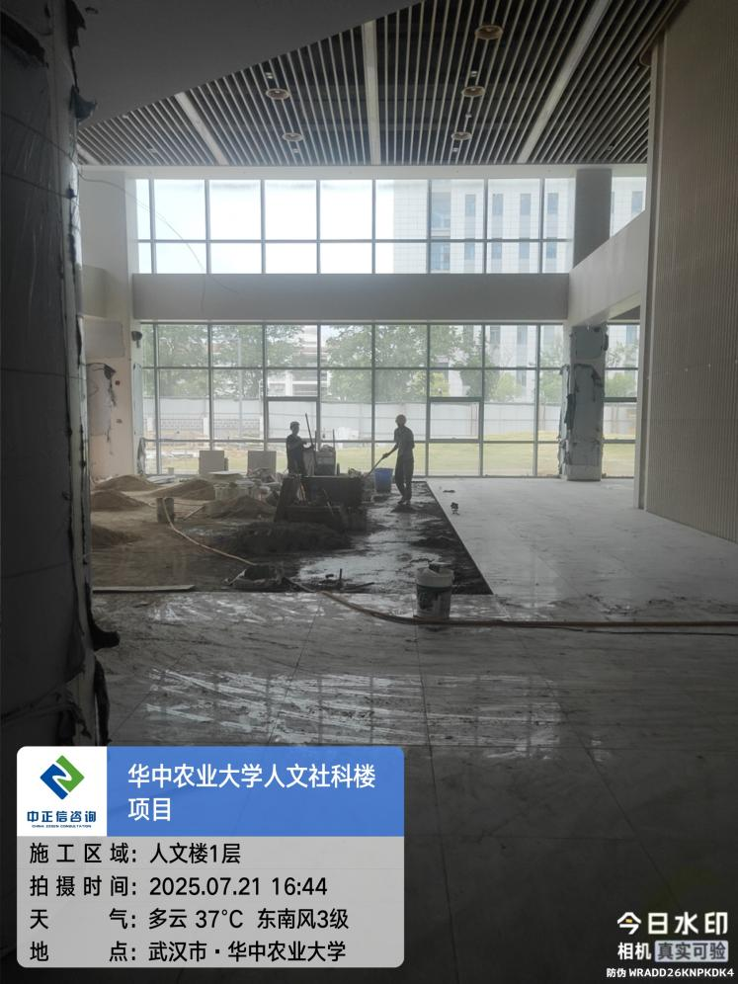
- 北侧广场砖铺设；
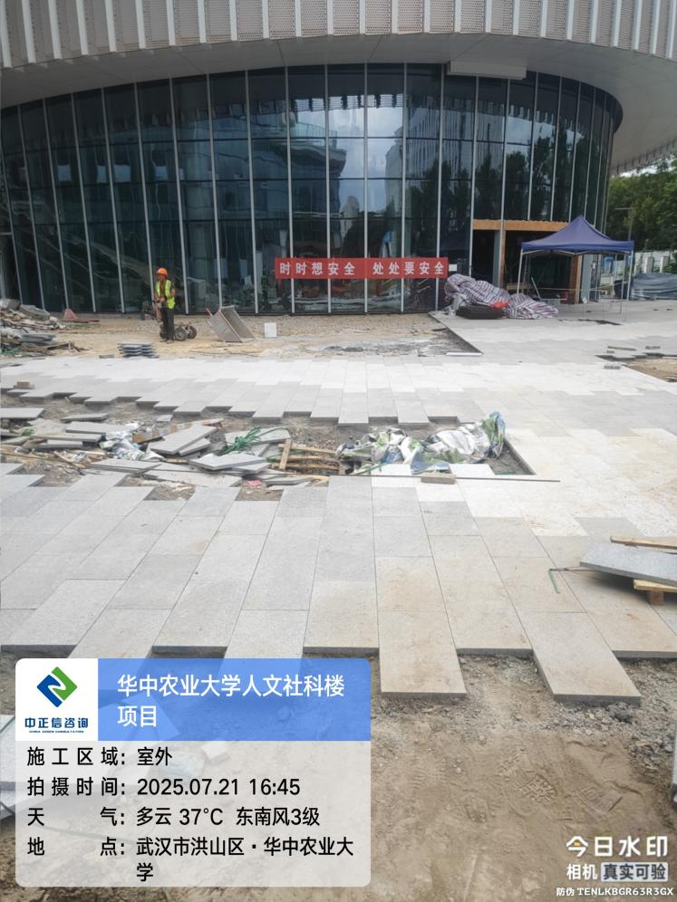
- 七层仿木纹铝单板墙面安装，板材厚度测量为3.141mm；
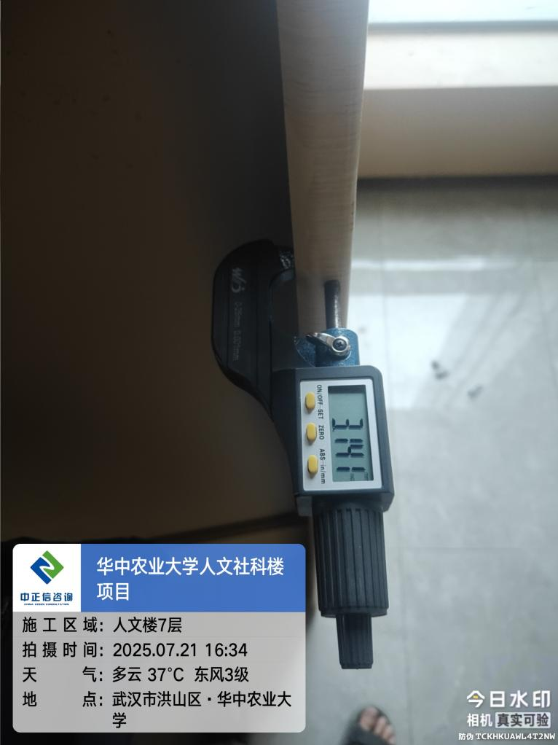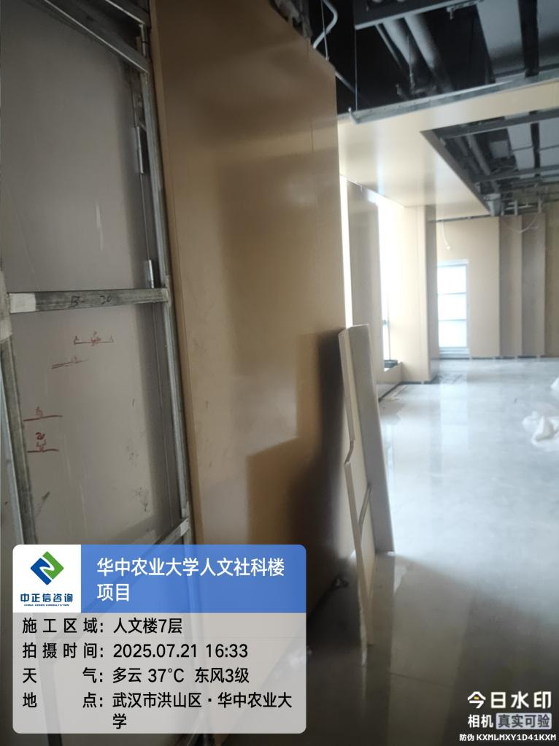
- 首层走道顶棚涂料喷涂；
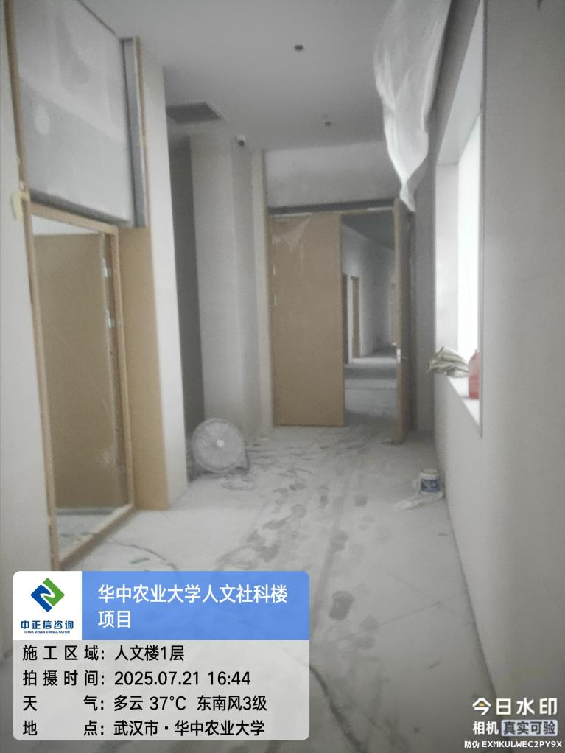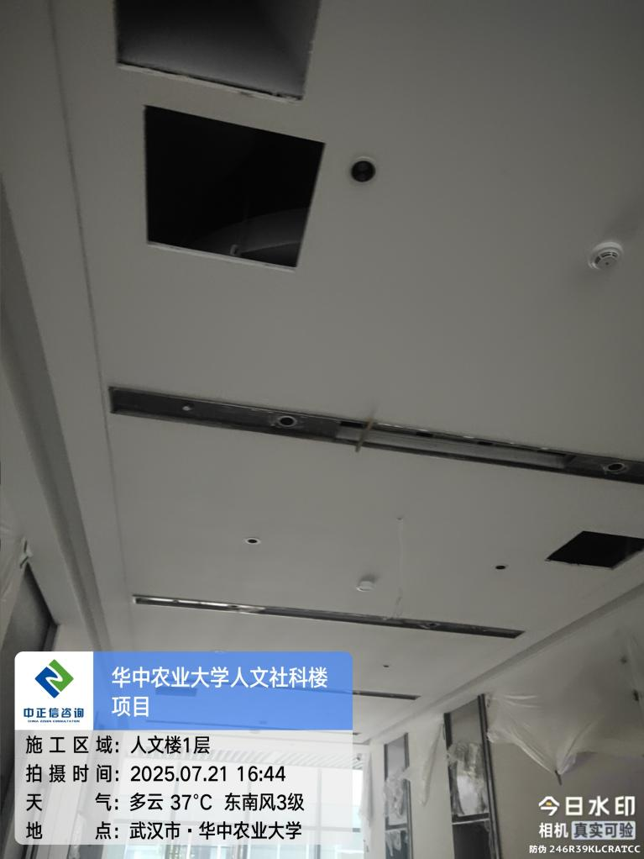
- 首层大厅不锈钢金属灯槽施工；
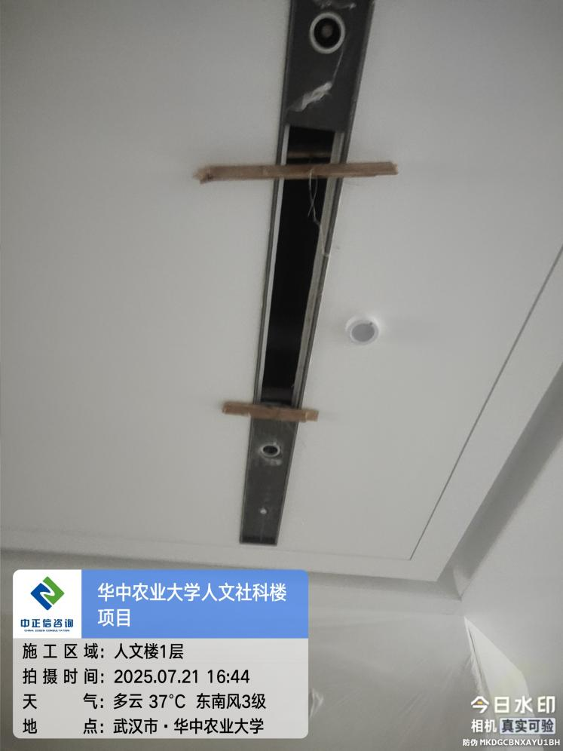
- 七层电动开窗器安装中；
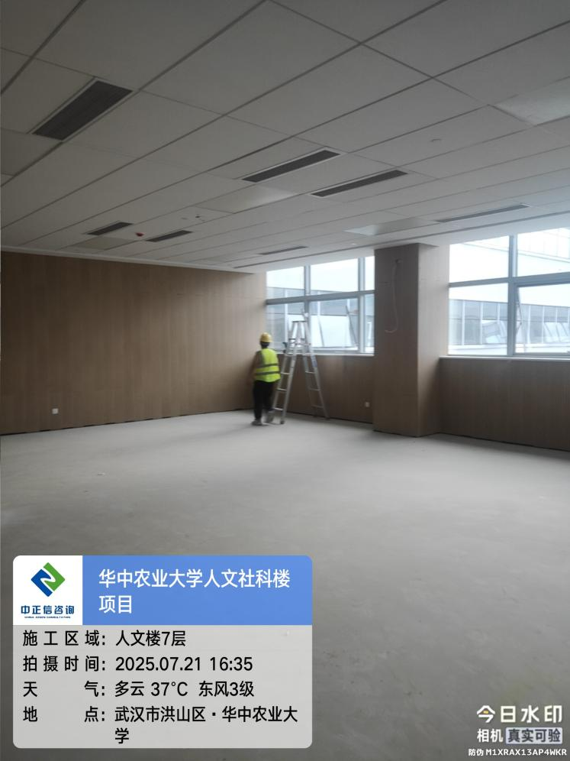
- 七层下出风口保温层包覆；
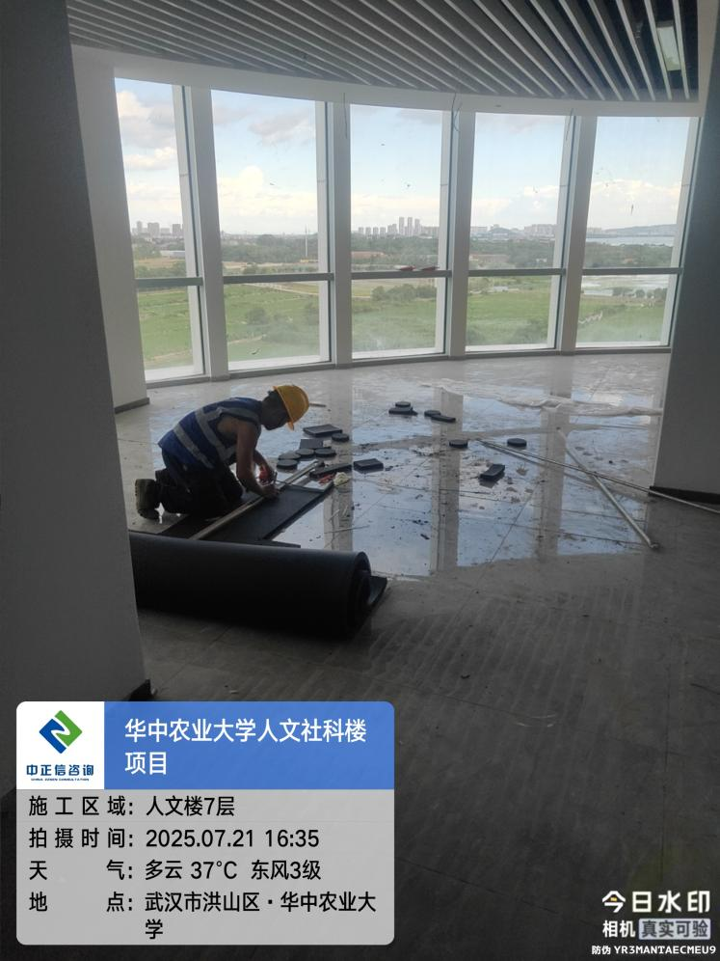
- 七层卫生间小便斗感应器安装中；
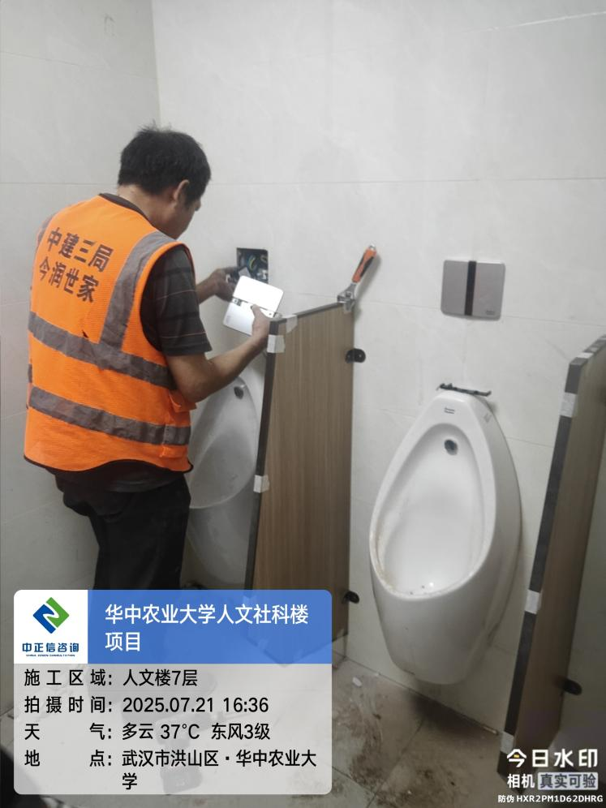
- 七层出风口百叶安装中；
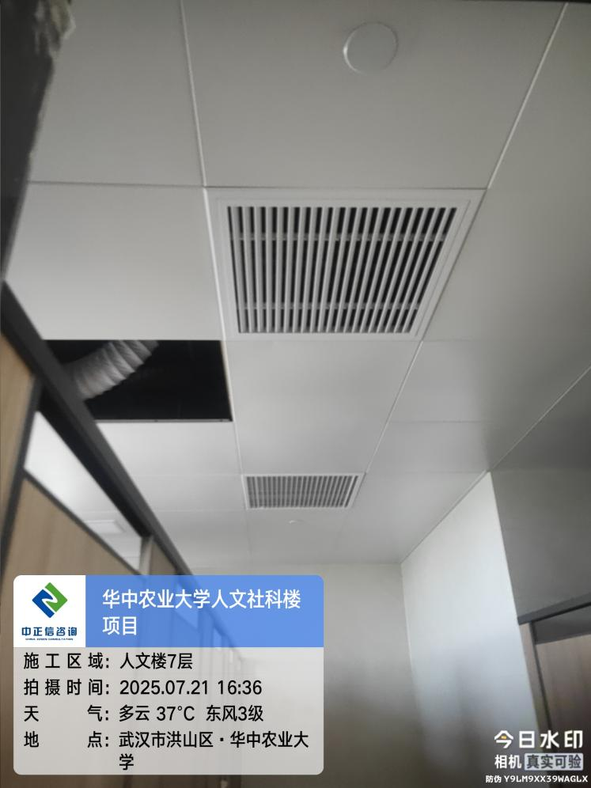
- 七层五氟乙烷到场安装；
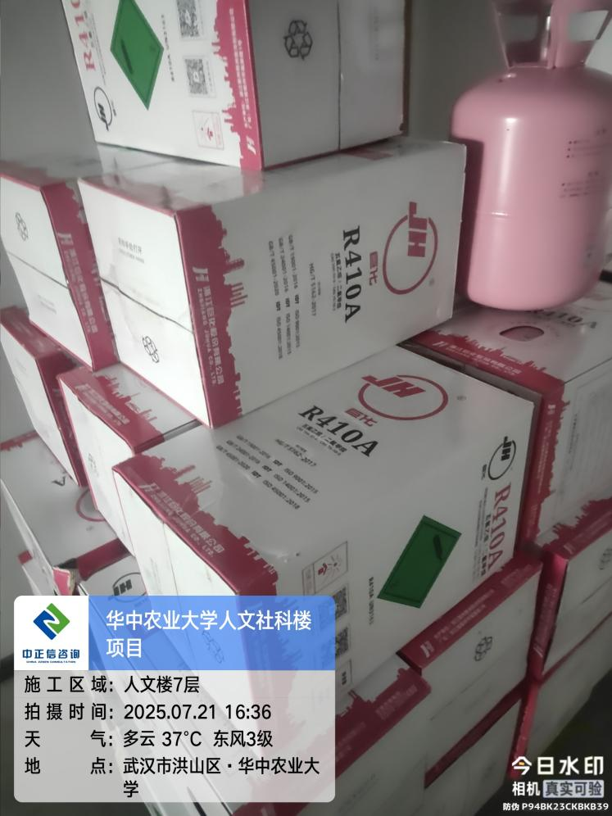
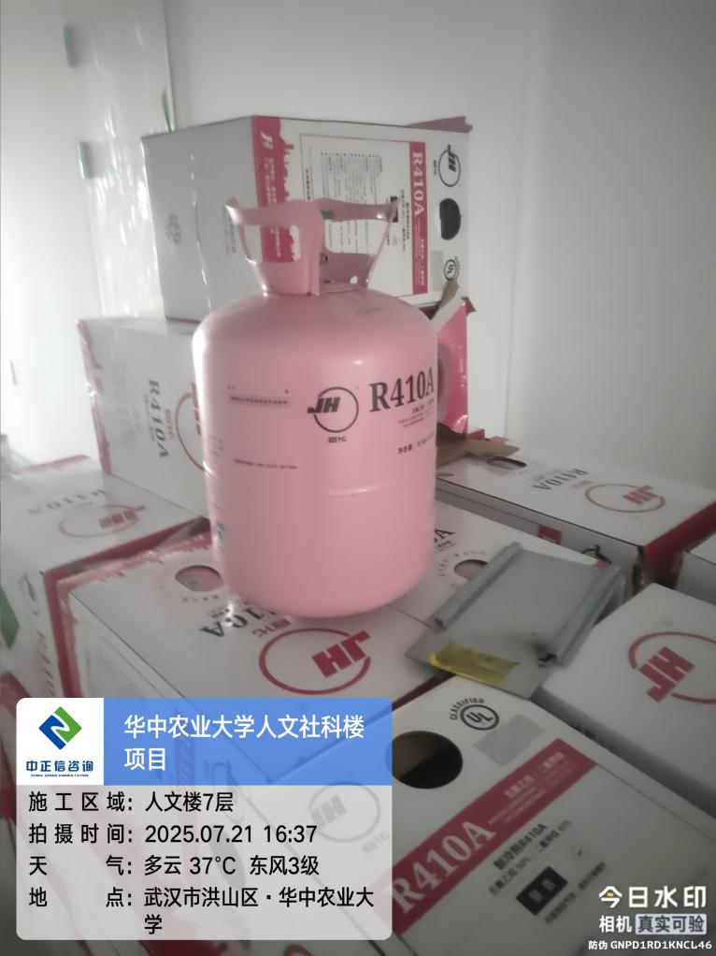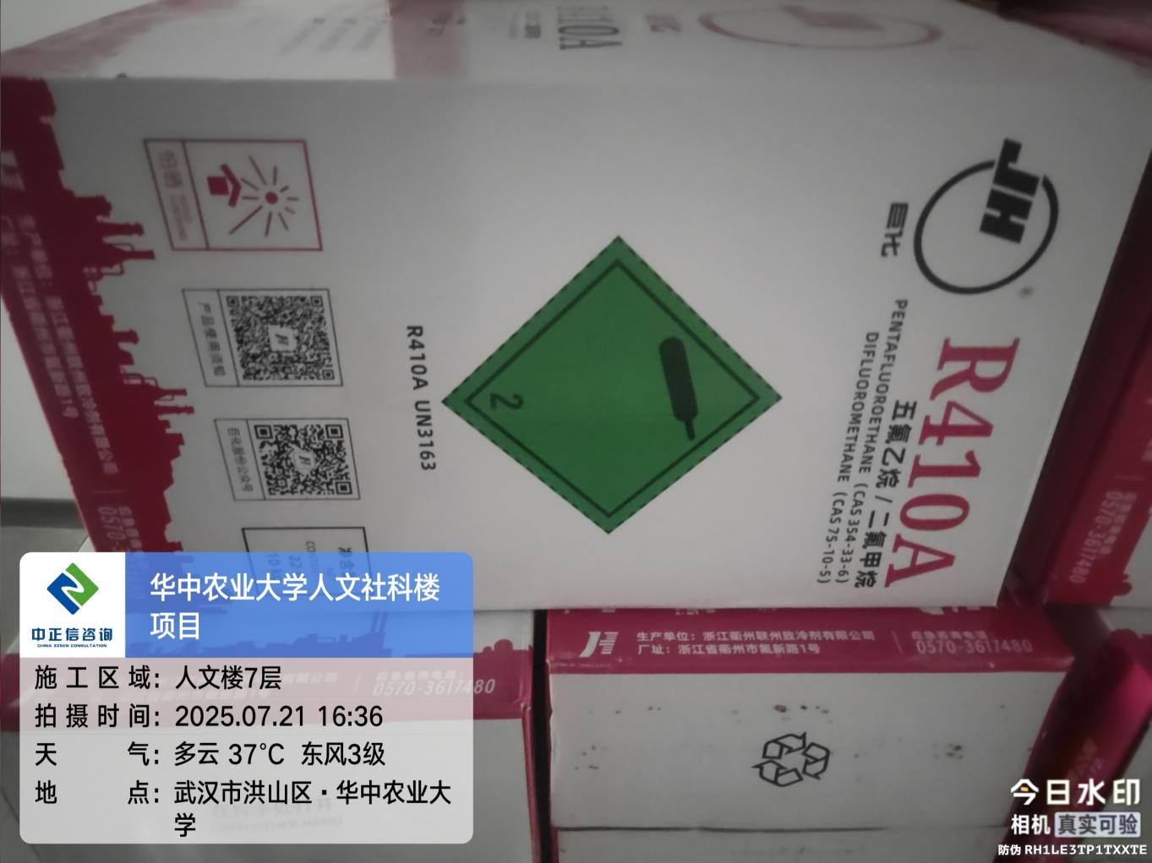
- 六层房间内天棚边吊灯带安装中；
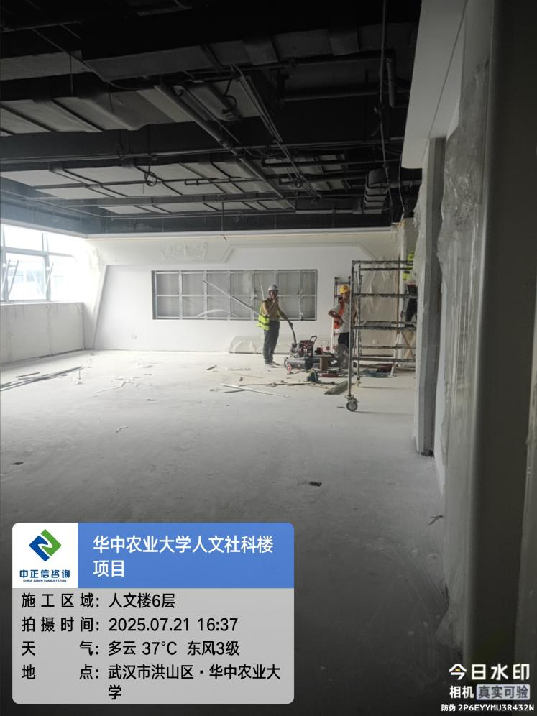
- 六层楼梯间墙面开洞；
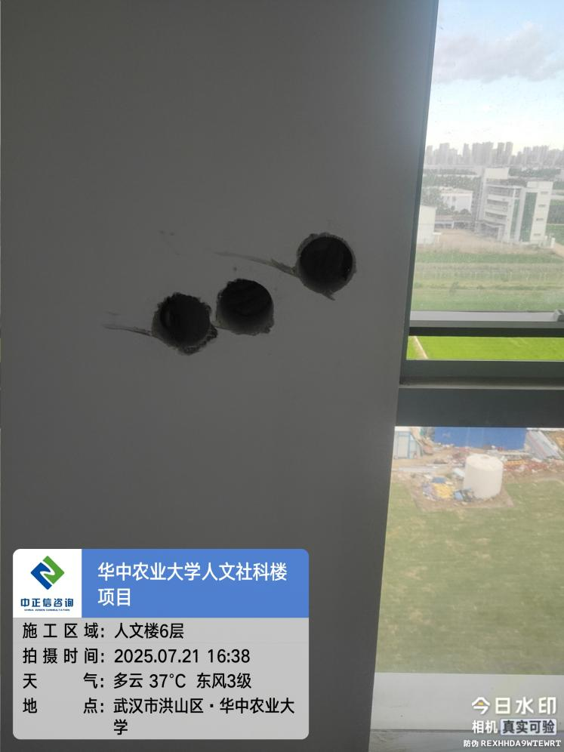
- 六层房间内吊顶轨道射灯安装中；
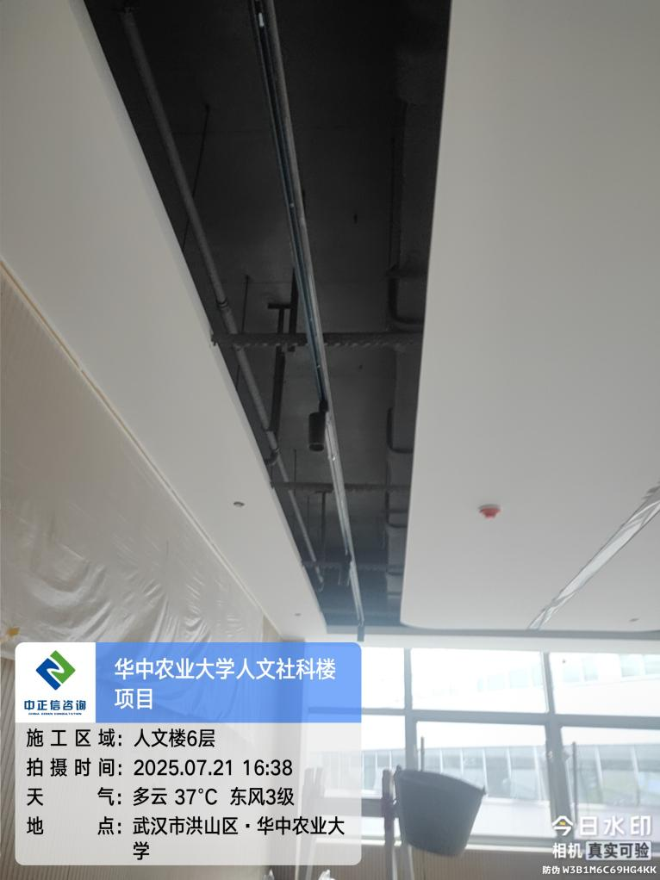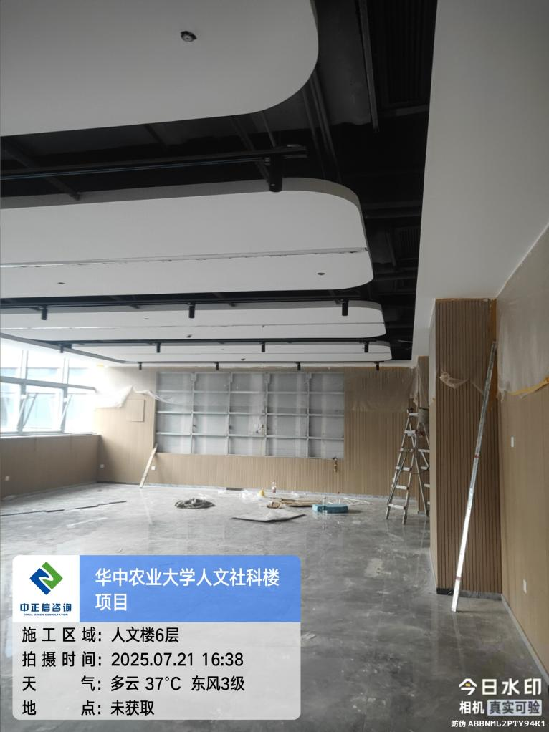
- 六层电动开窗器安装中，开窗器品牌为浙江银益智能科技有限公司；
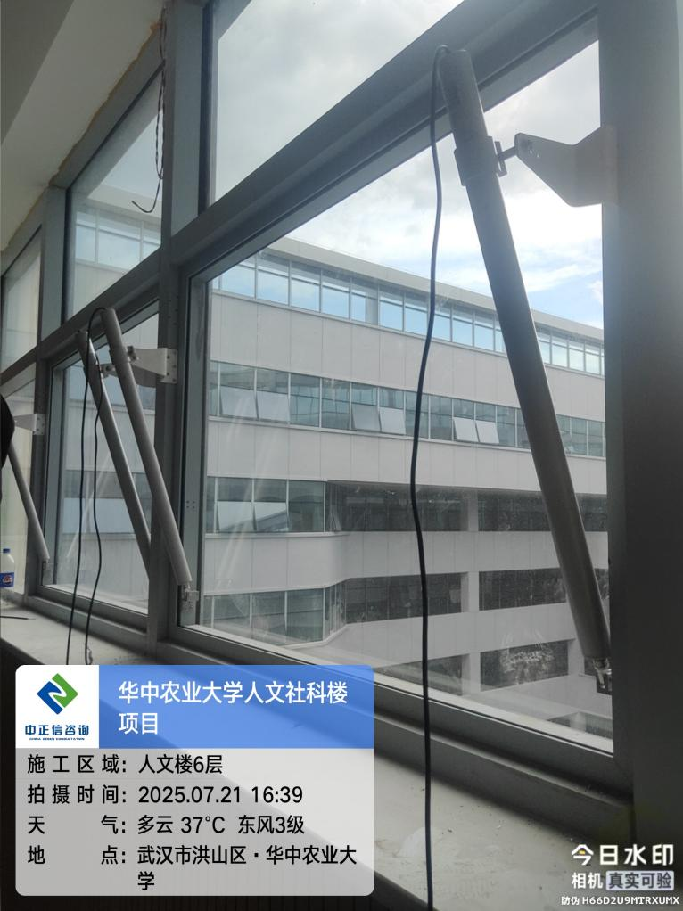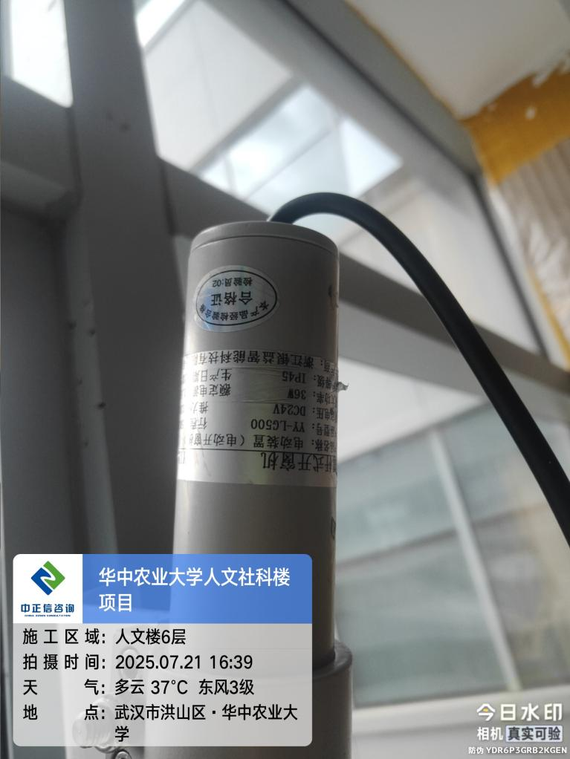
- 六层条形出风口安装中；
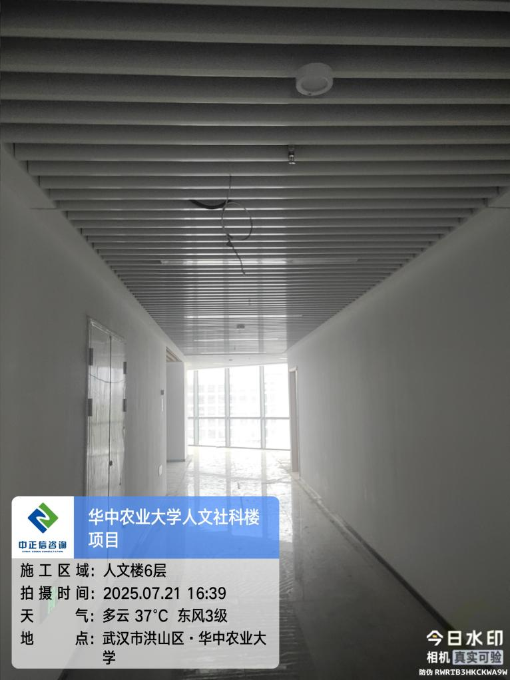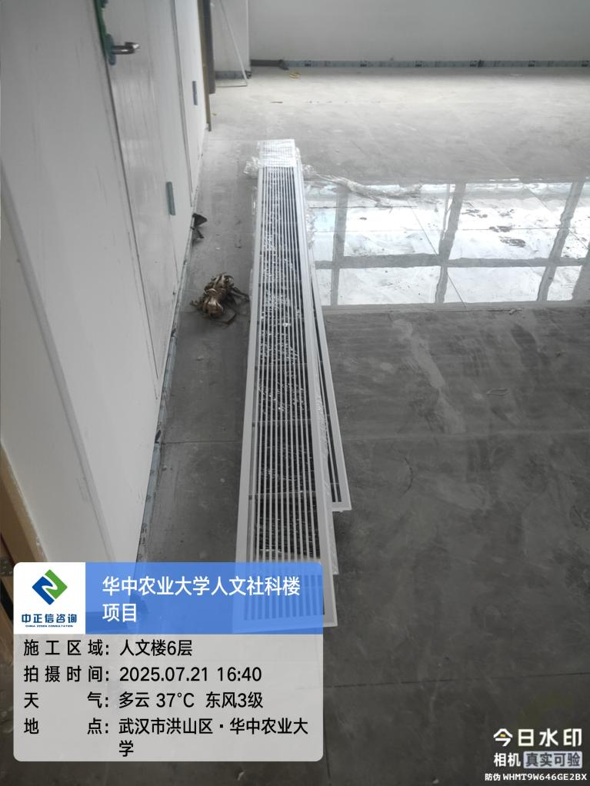
- 六层仿木纹吊顶条形灯带及出风口安装中；
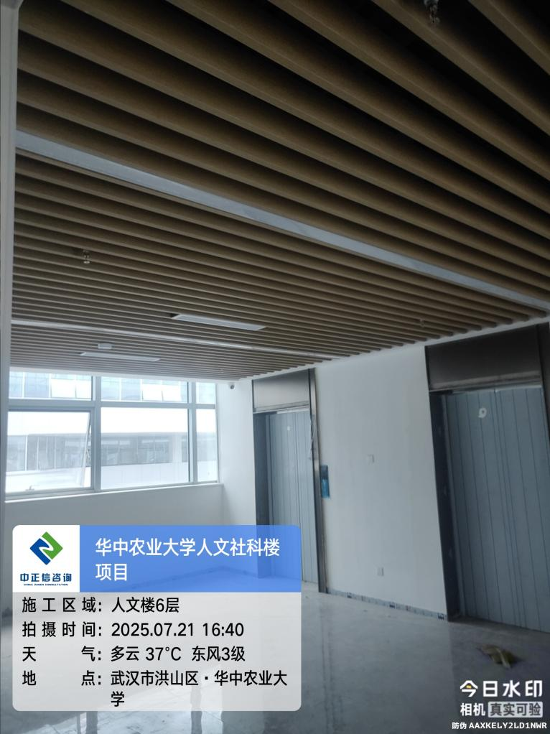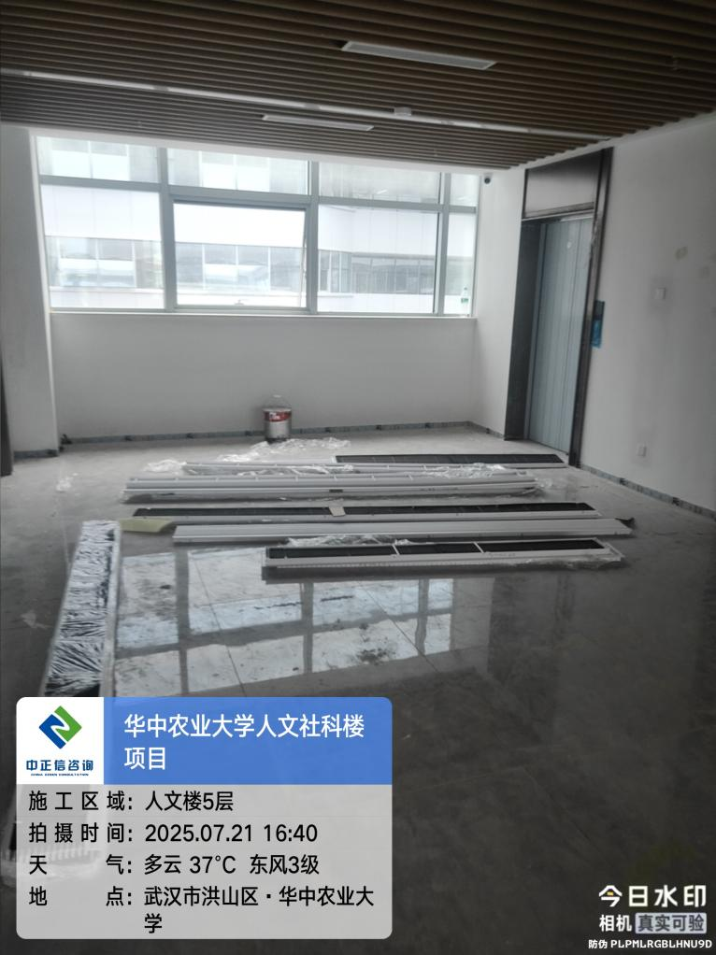
- 五层石膏板吊顶筒灯开孔，条形出风口开孔安装中；
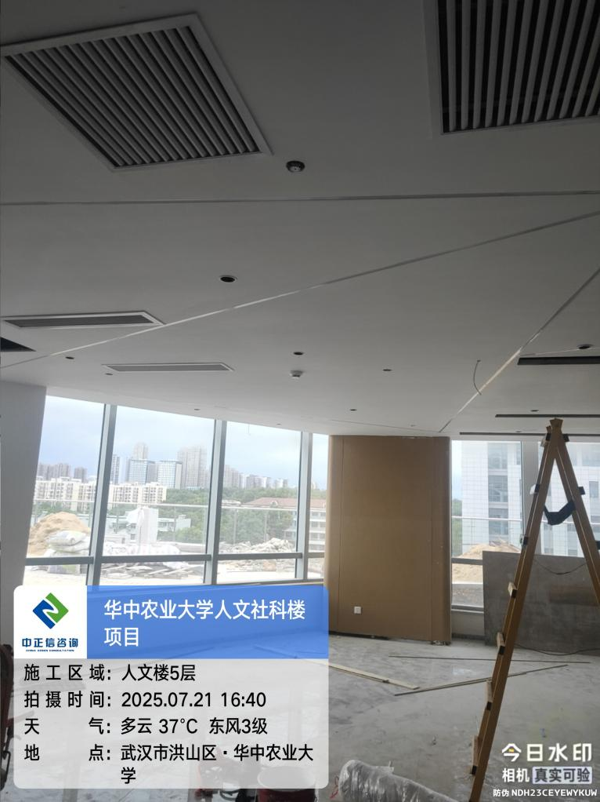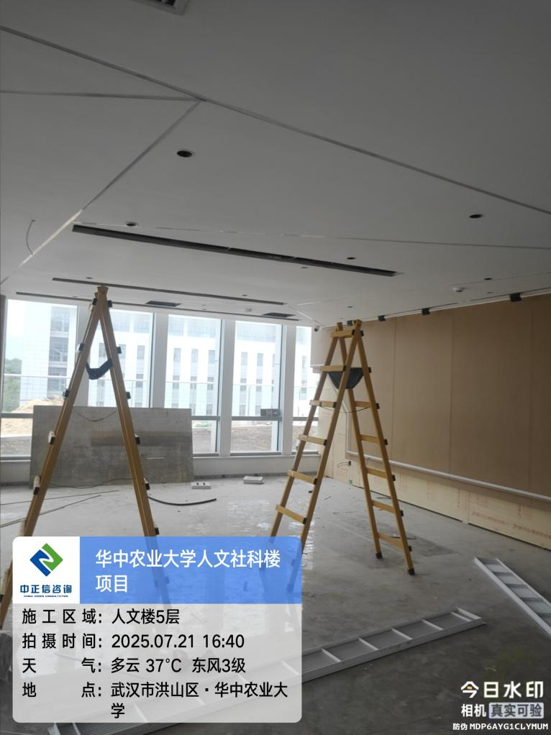
- 五层坡道处花池土方回填；
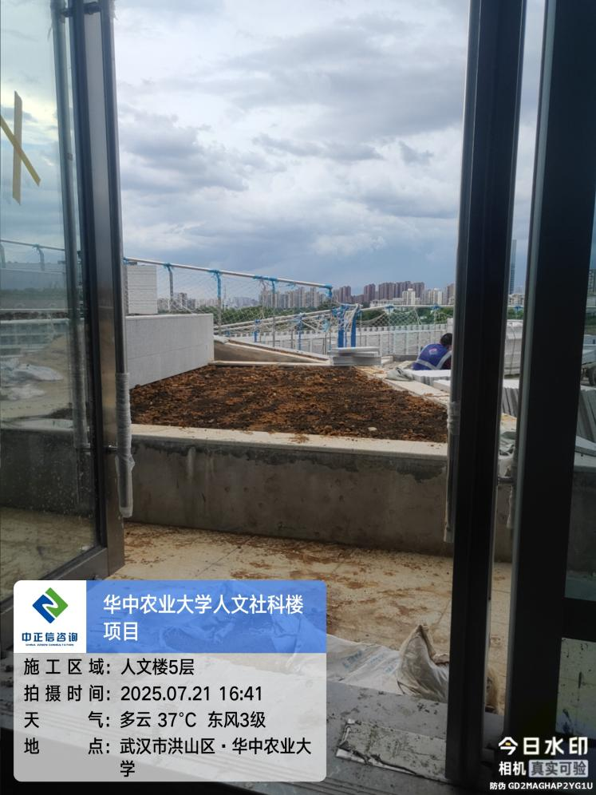
- 四层墙面仿木纹铝板施工中；
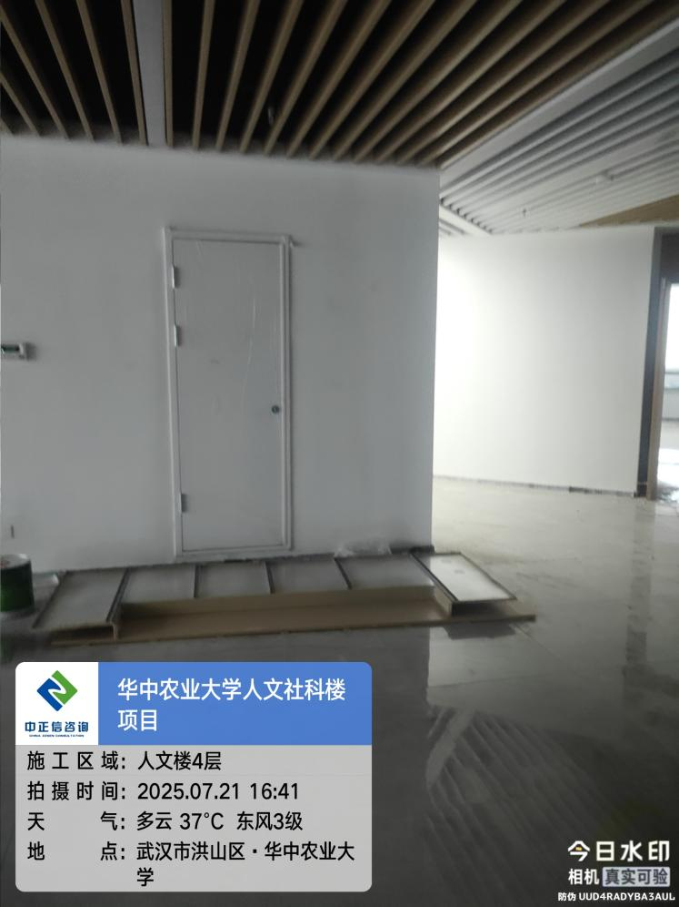
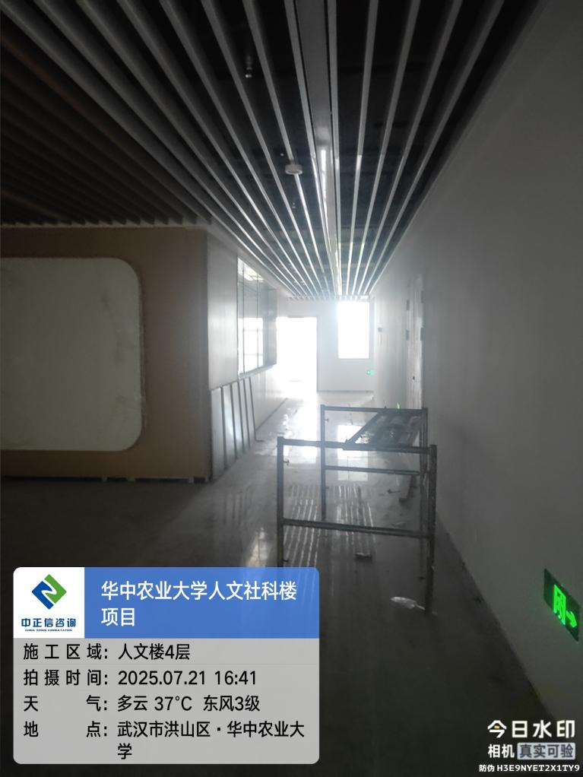
- 三层筒灯及应急照明灯具安装中；
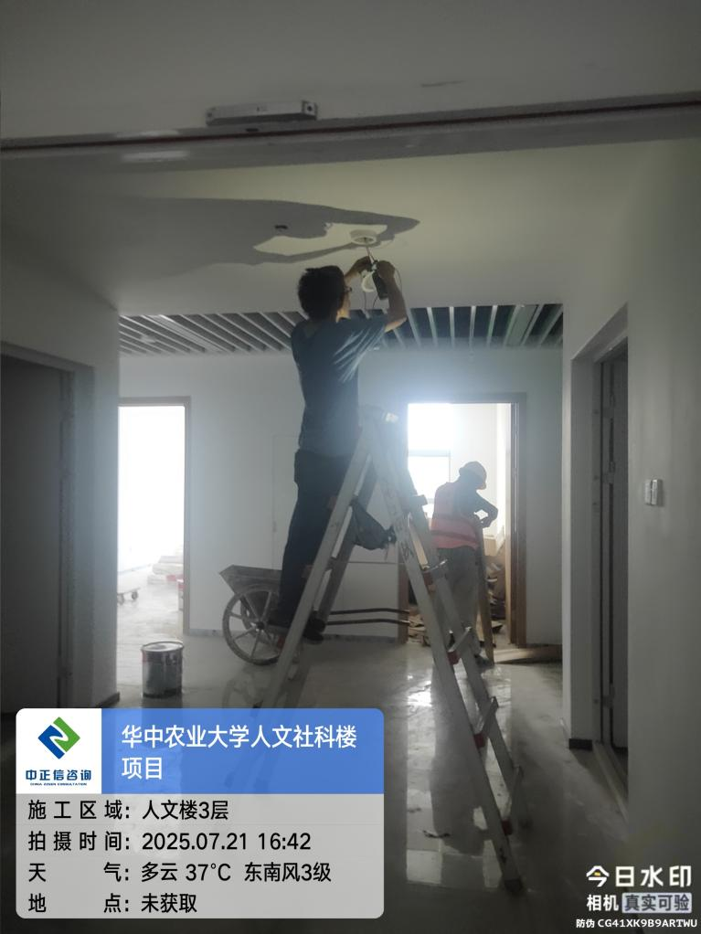
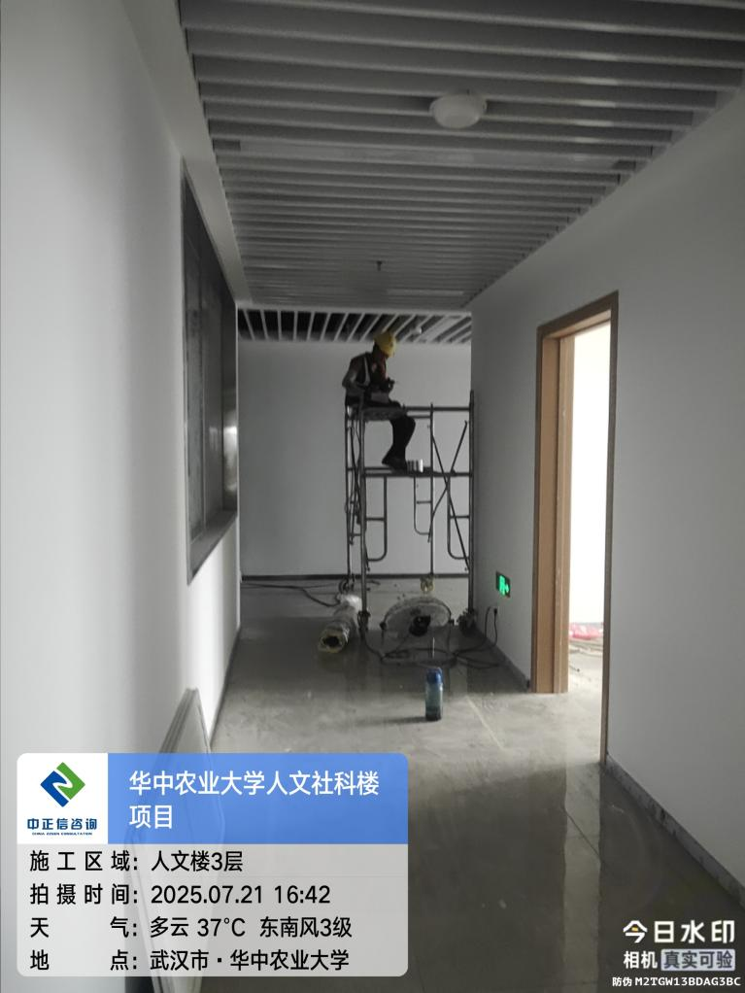
- 室外东侧草坪铺装；
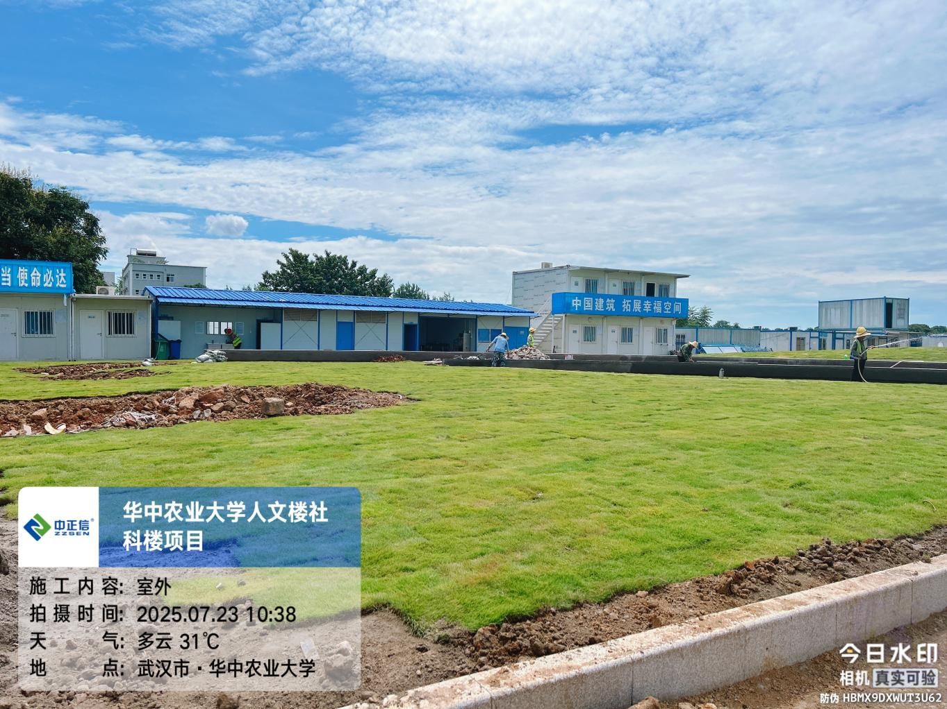
- 室外东侧石材铺装中；
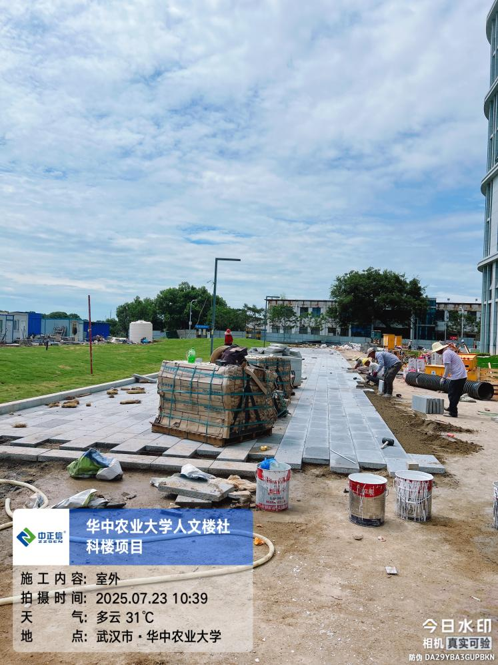
- 室外东侧园林绿化取水阀安装中；
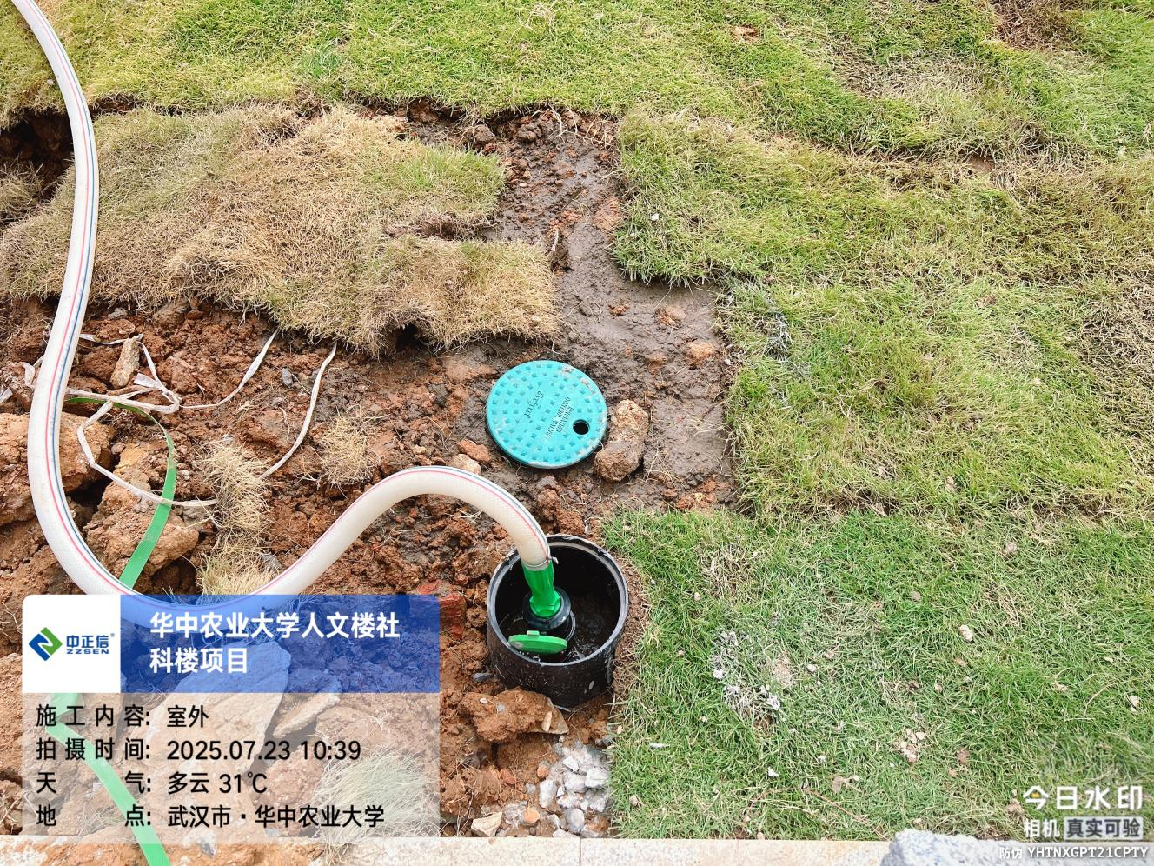
- 一层下出风口及百叶安装中；
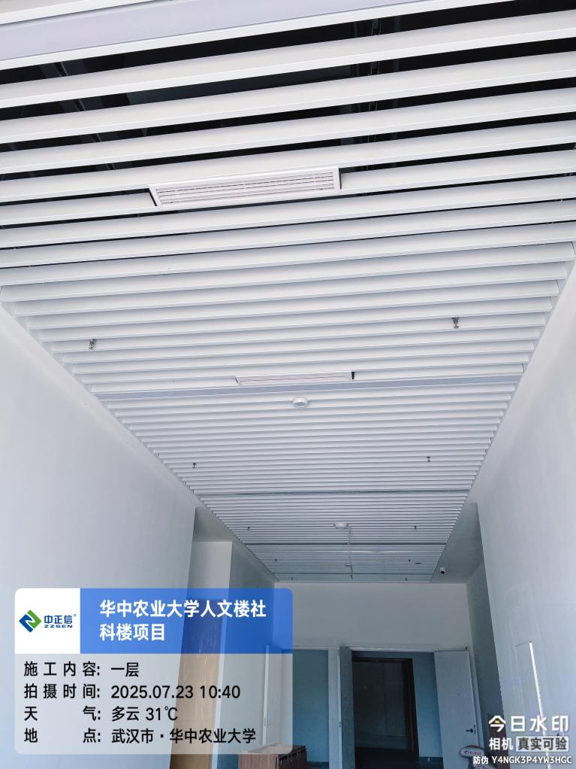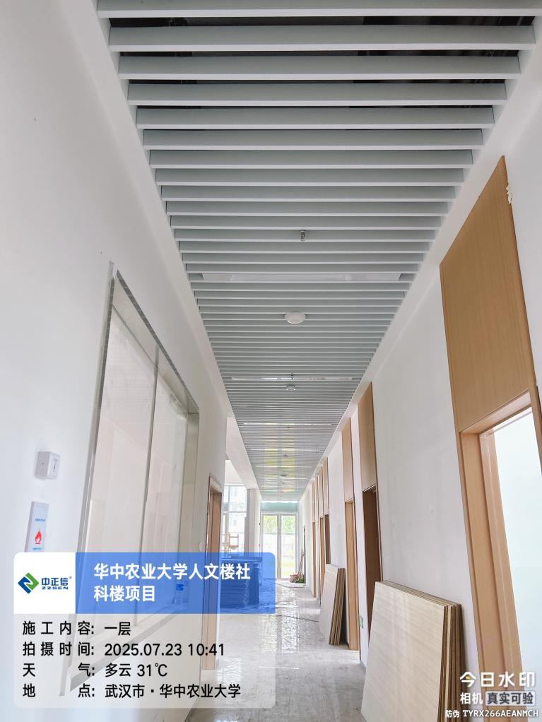
- 一层高晶板灯盘安装中；
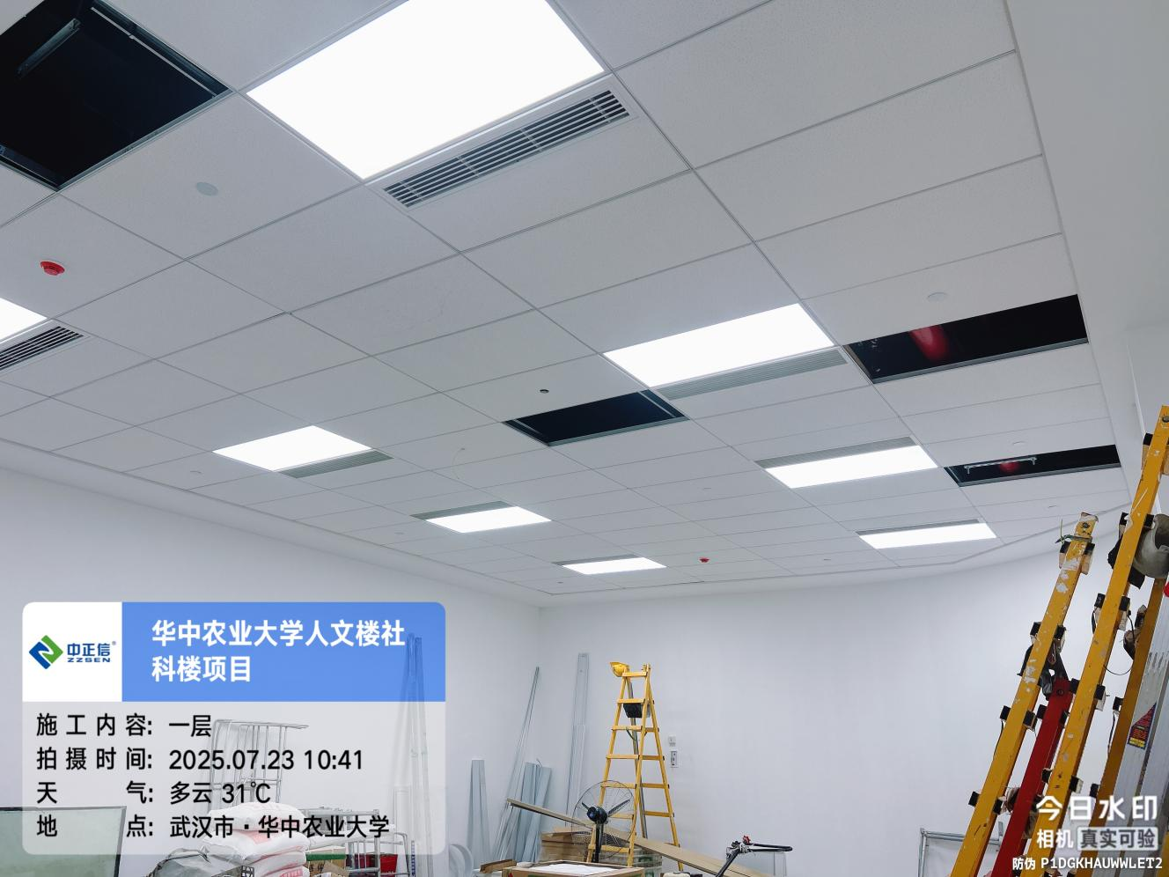
- 一层设备机房条形灯安装中，灯具品牌为欧普照明；
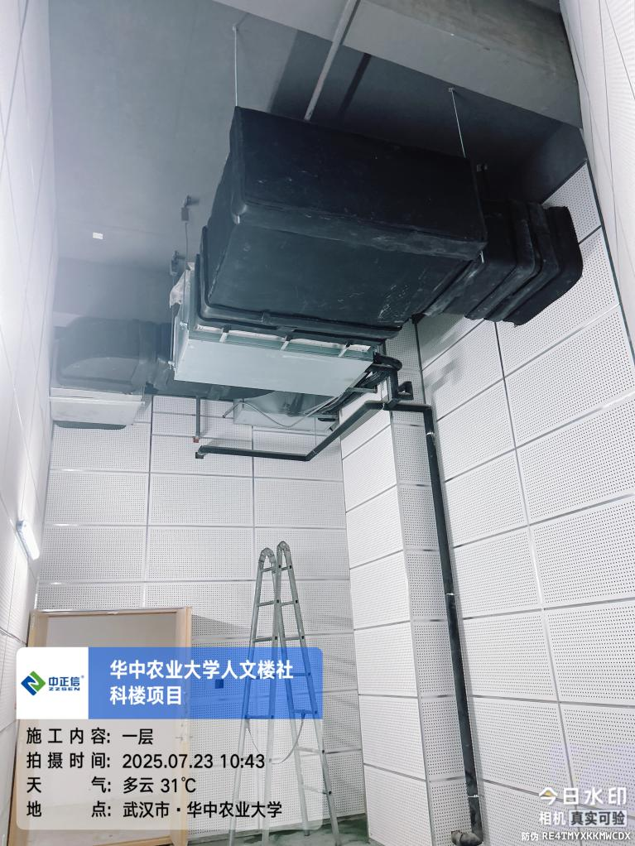
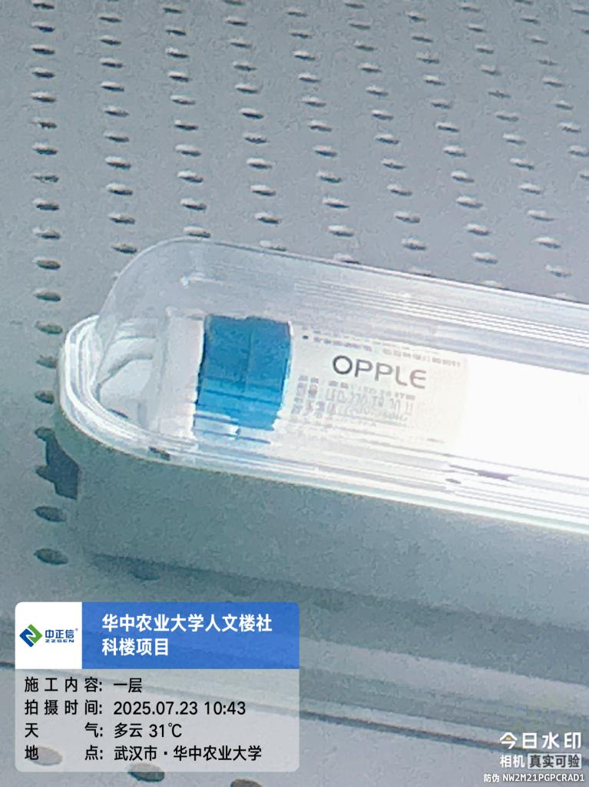
- 一层架空地板拆除放置消防设备；
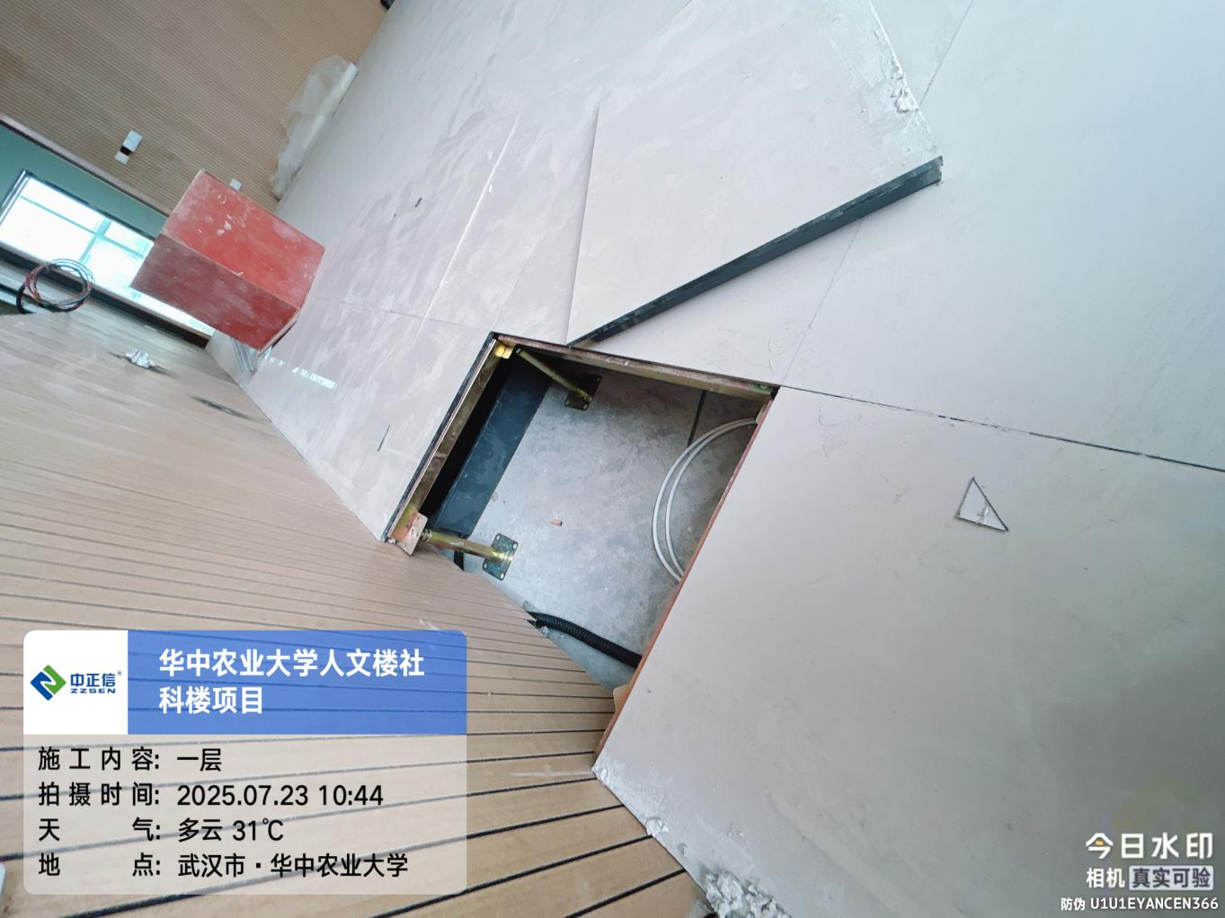
- 一层吊顶弧形灯条安装中；
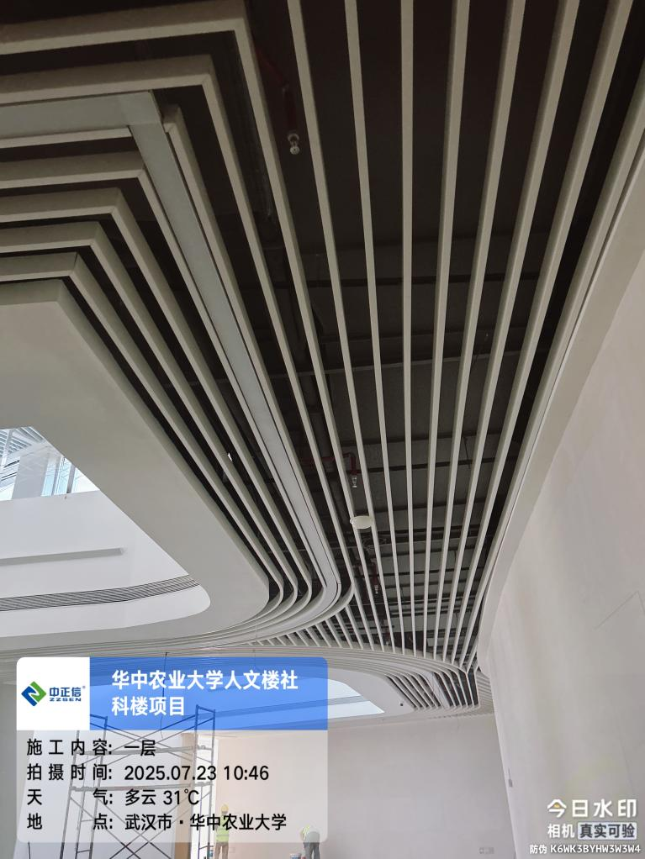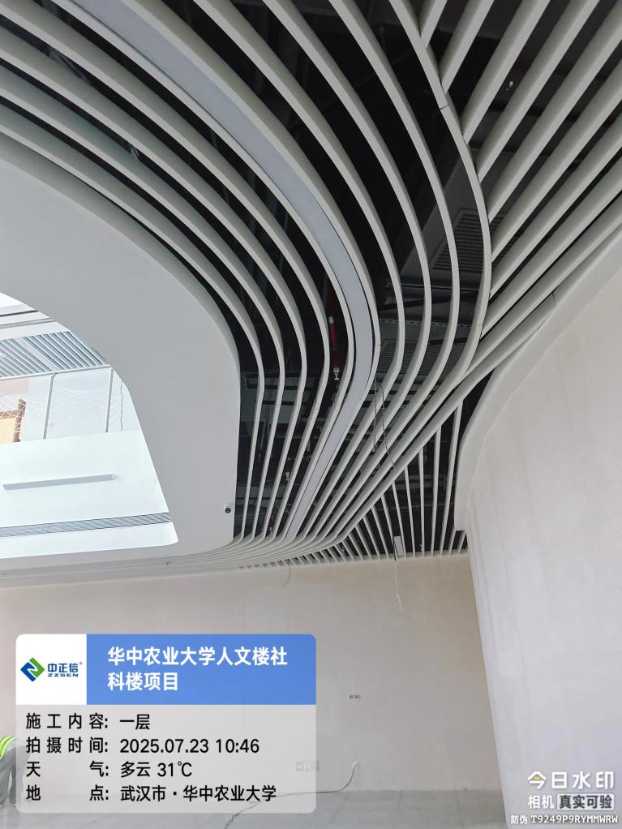
- 二层卫生间铝扣板吊顶安装中；
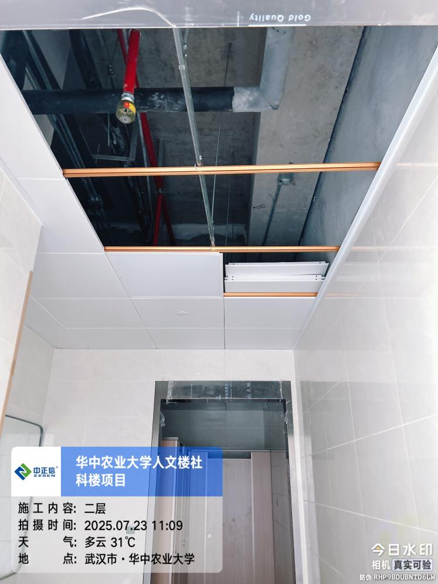
- 二层卫生间银镜及台盆柜安装中；
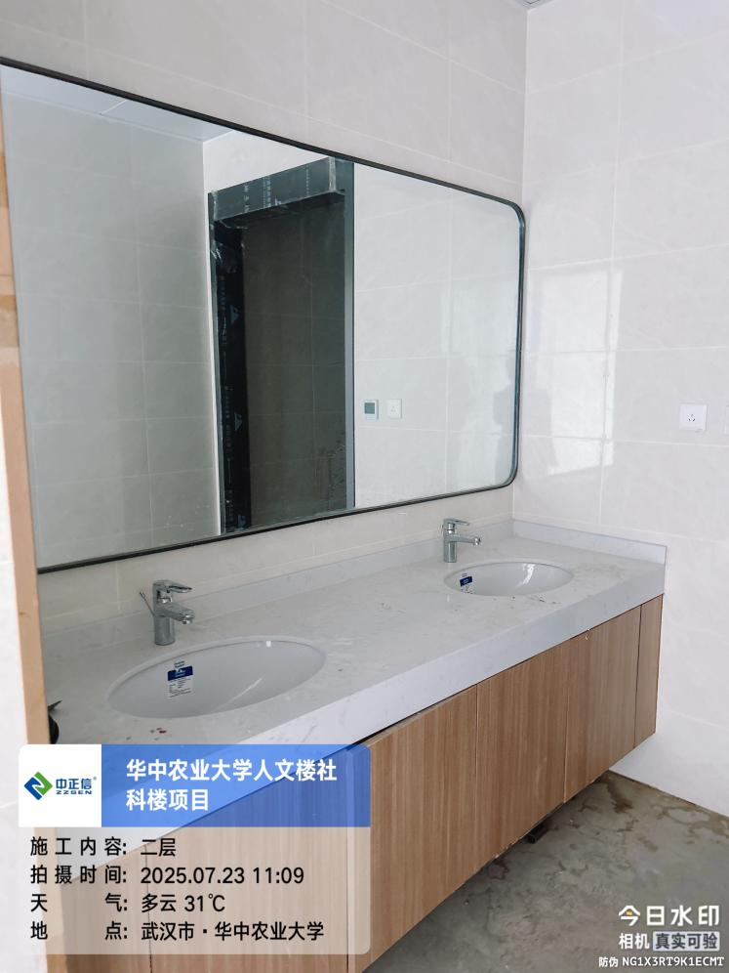
- 三层坡道花池土方回填；
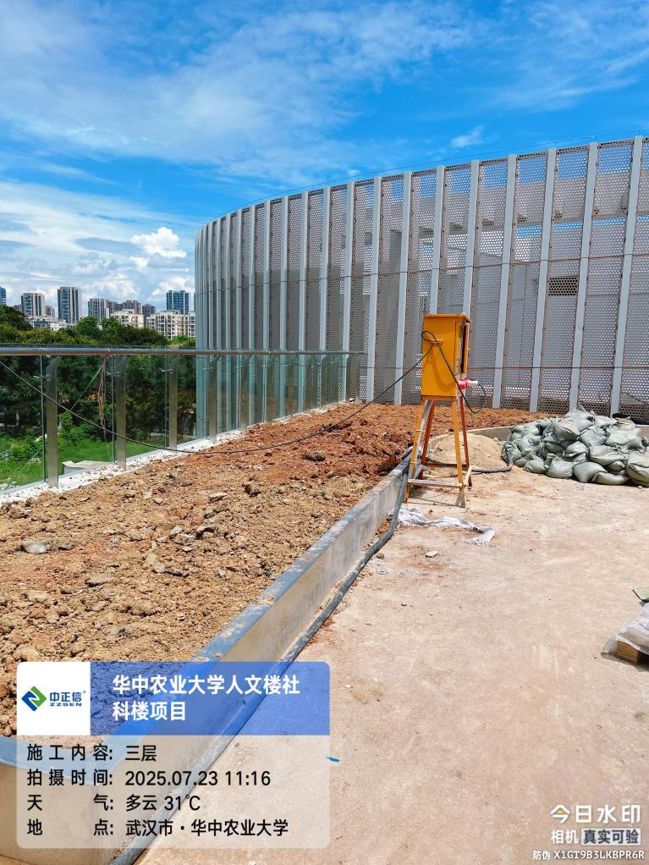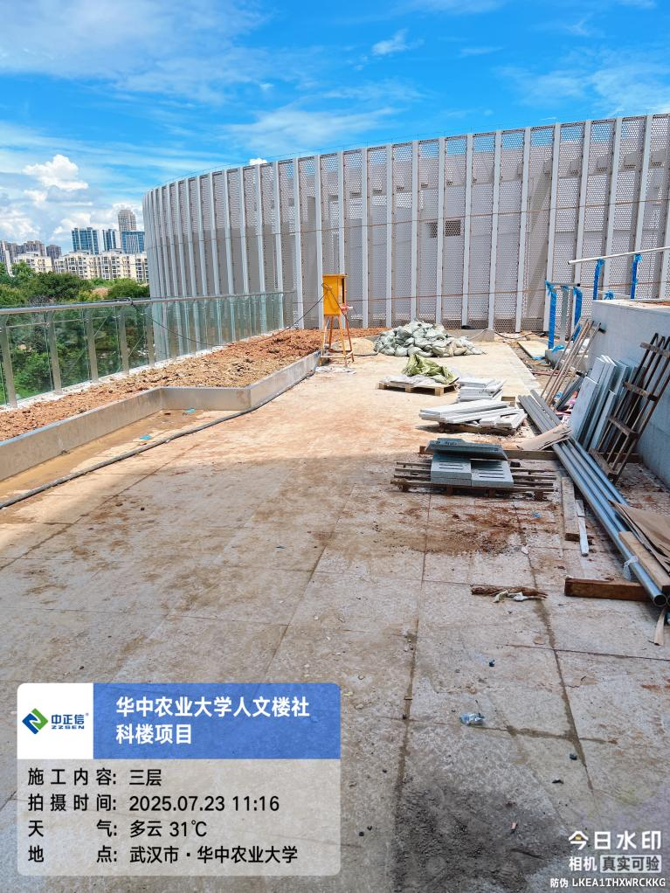
- 三层台阶坡道铝板安装，石材铺装中;
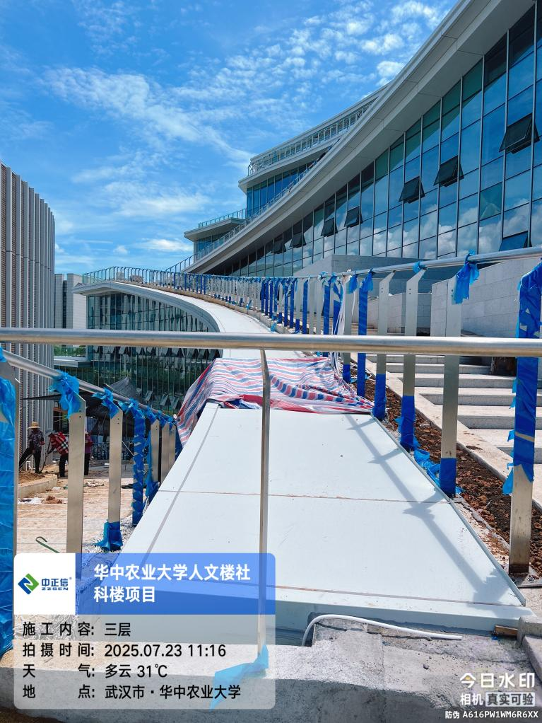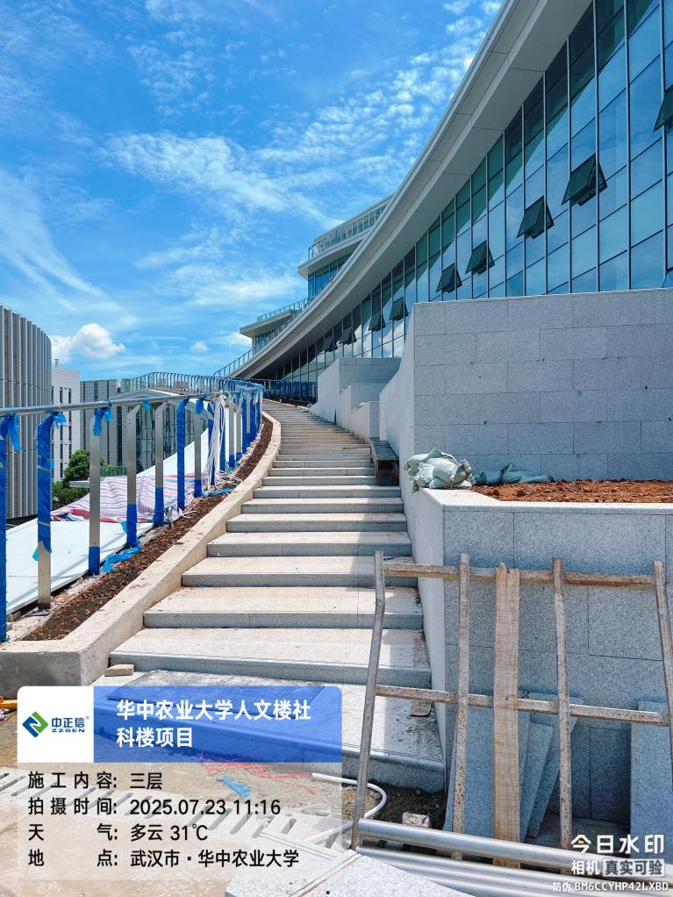
- 三层房间内信息机柜安装网线接入；
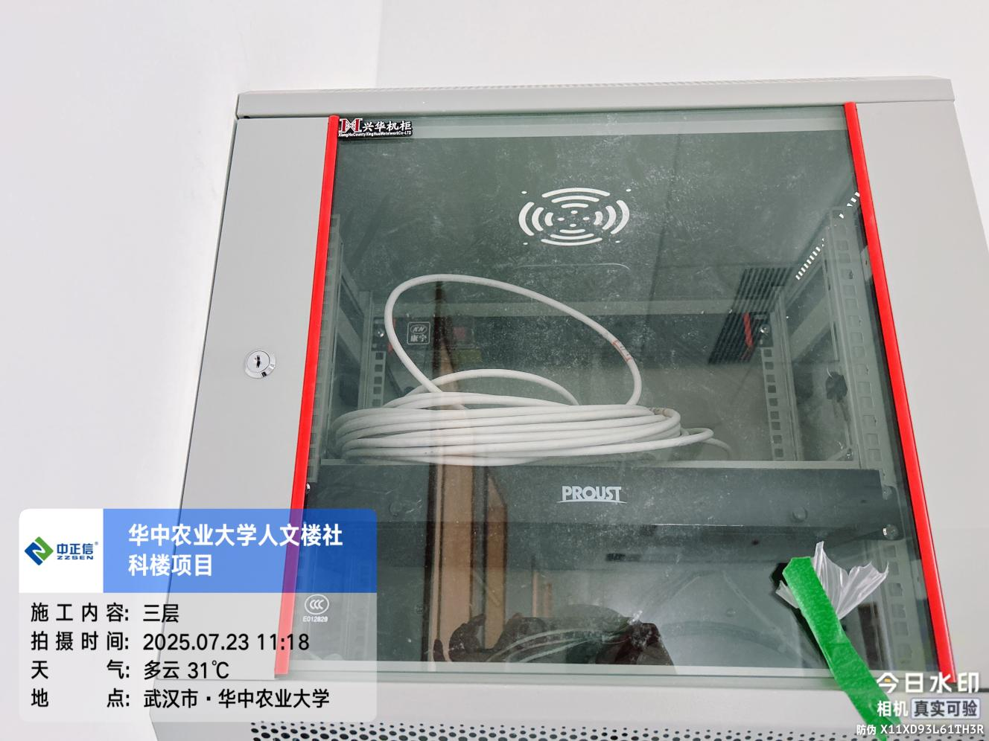
- 三层露台种植土回填；
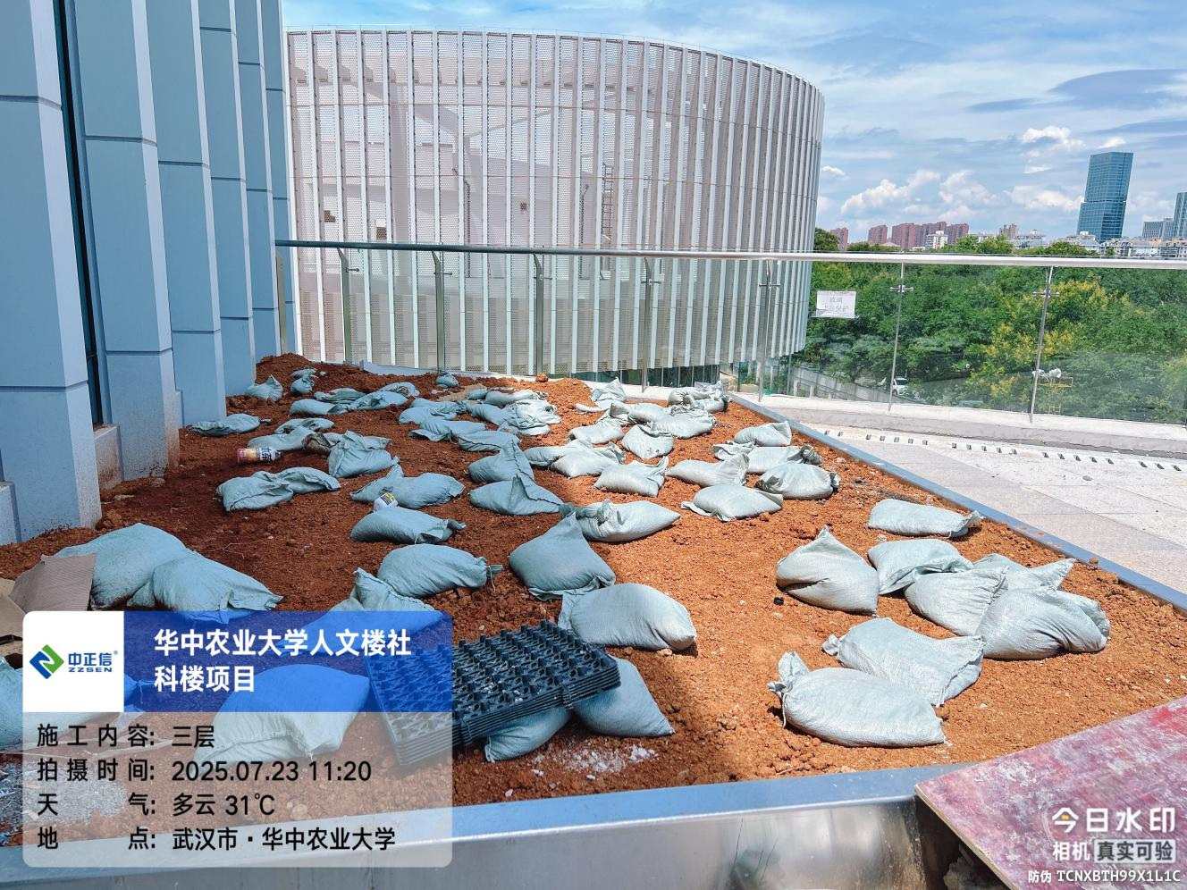
- 屋面太阳能板安装；
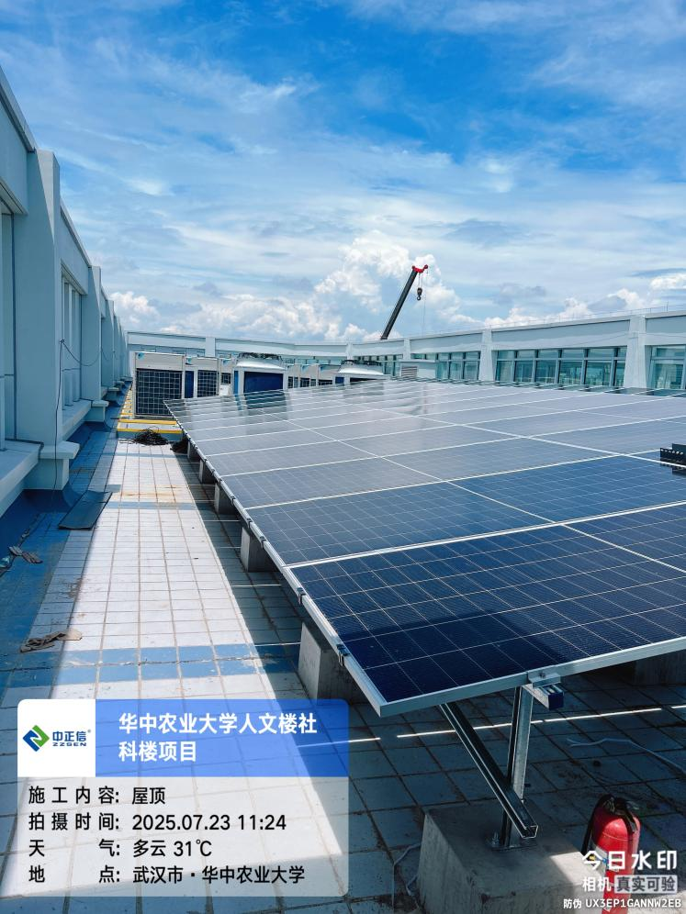
- 屋面层桥架安装，桥架宽度测量为1.1m*高度0.75m间距1.3m采用40角钢；
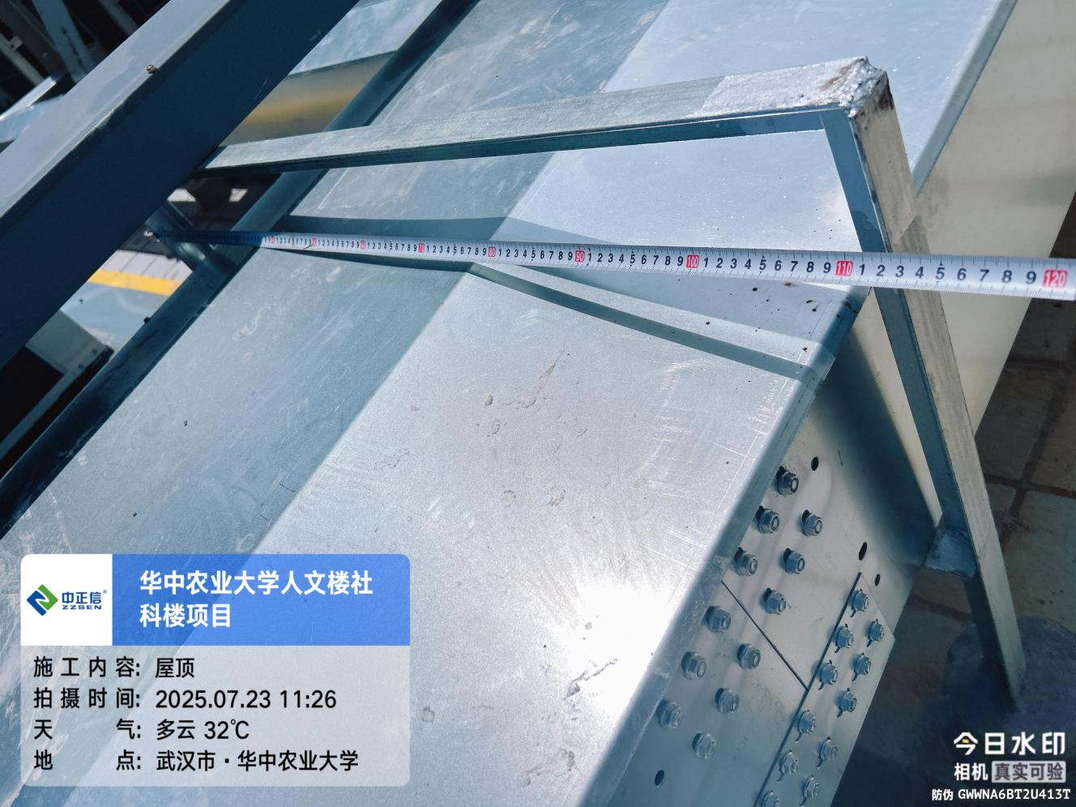
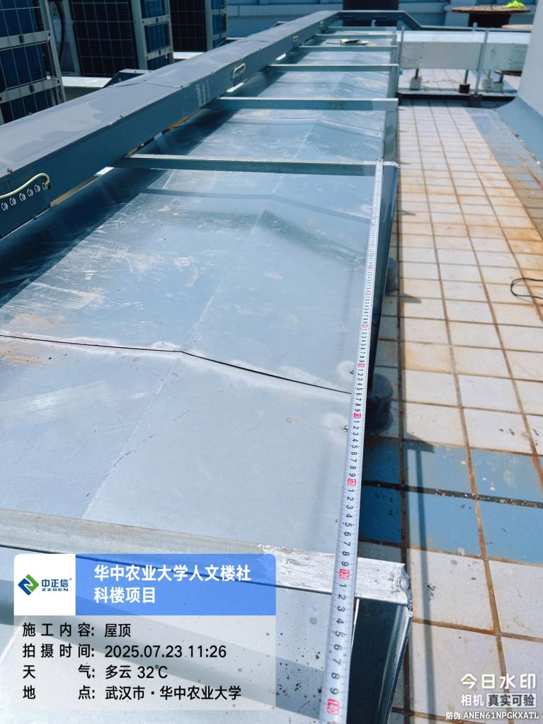
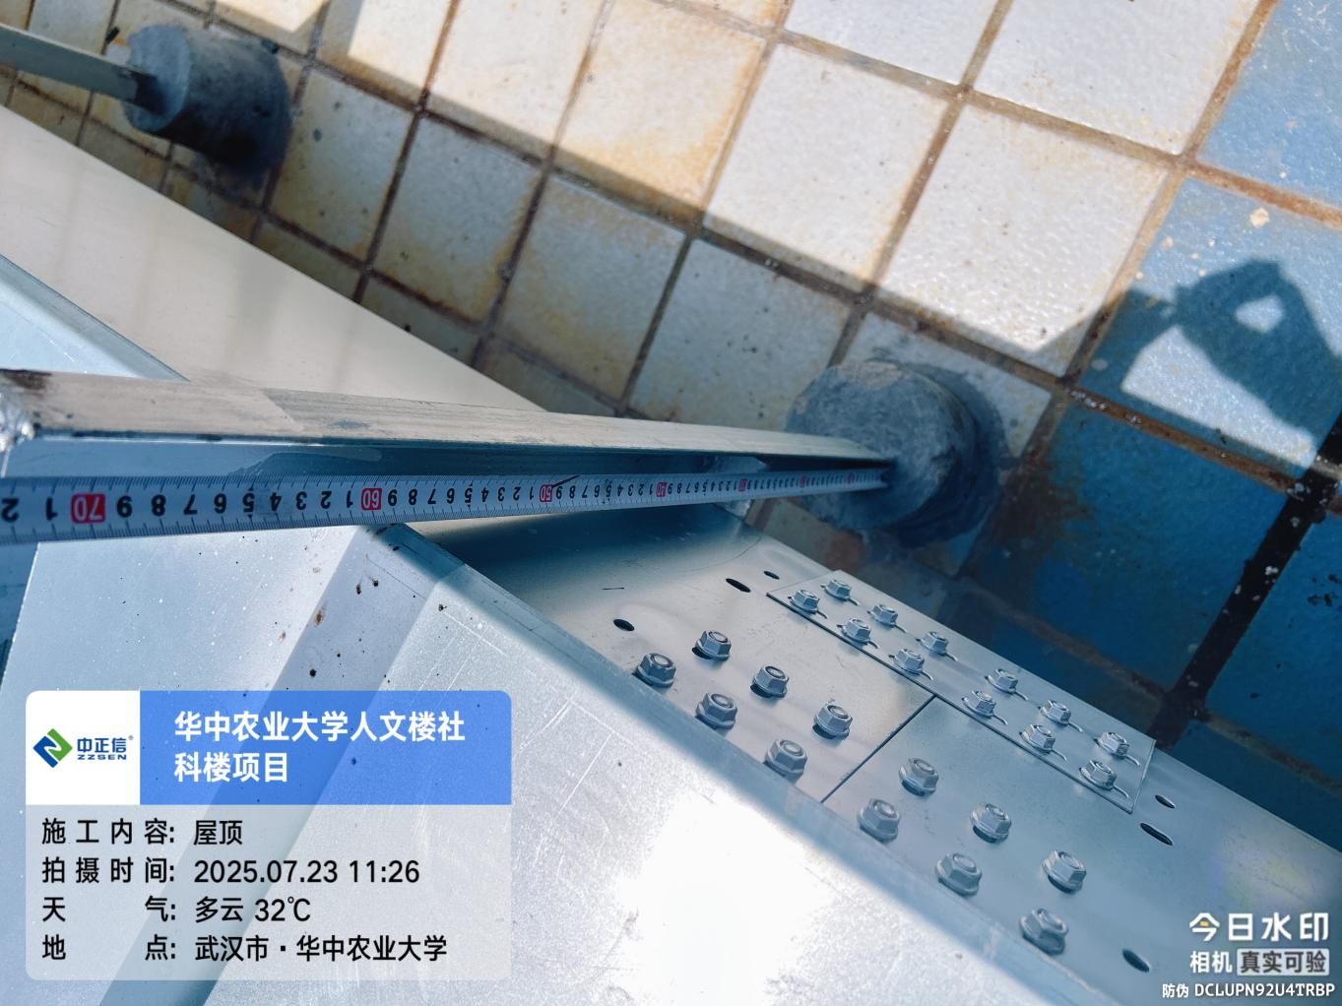
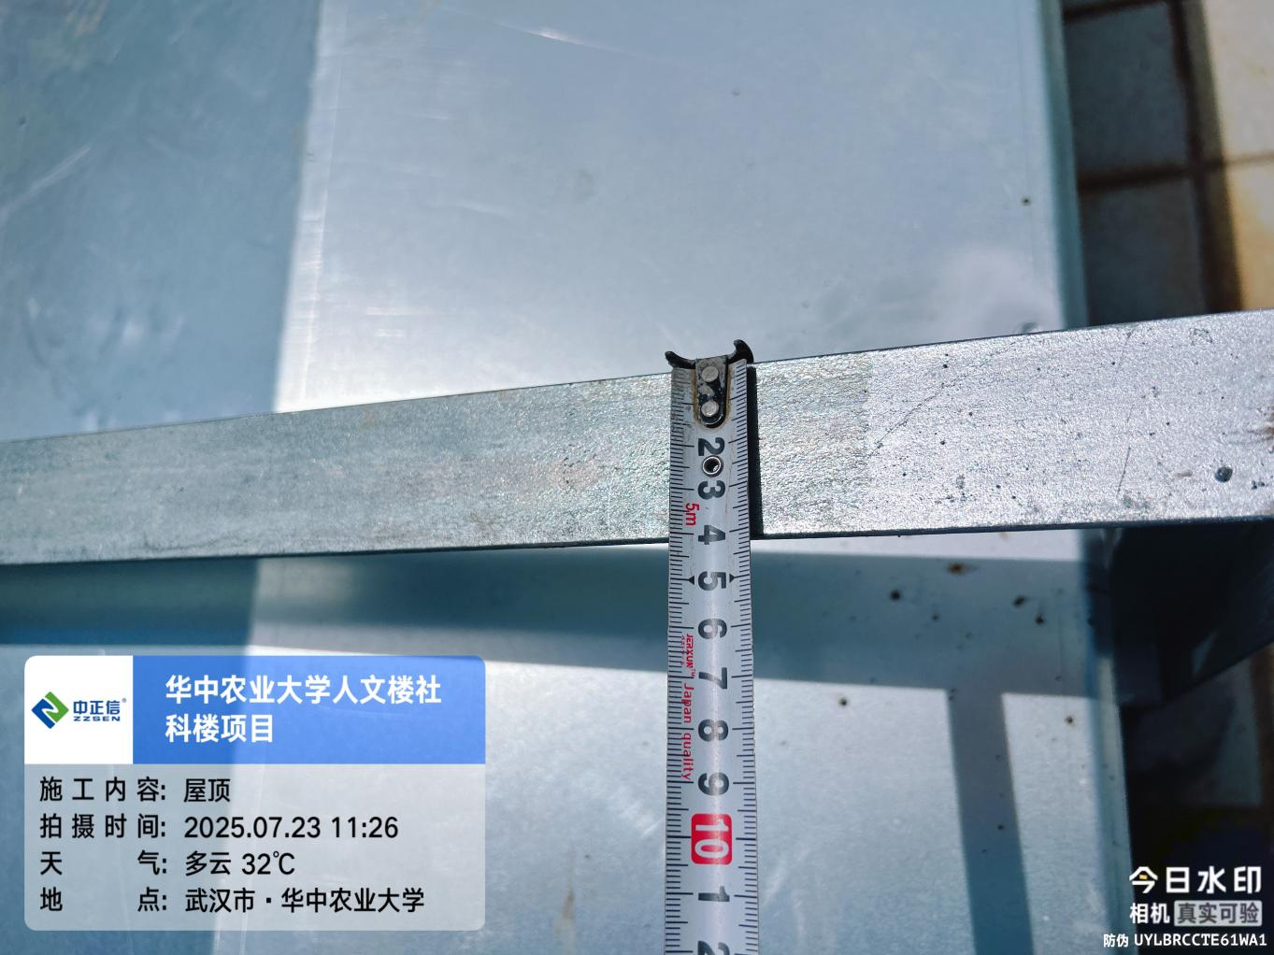
- 六层配电箱基层板安装，安装宽度为150mm；
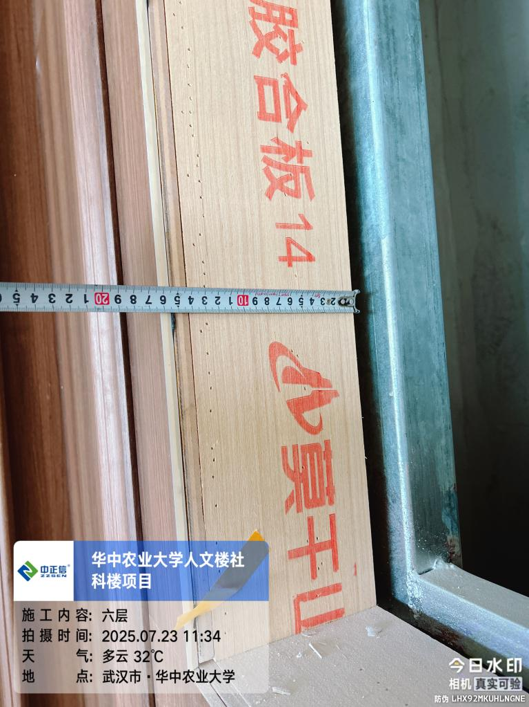
- 北侧广场路灯安装中；
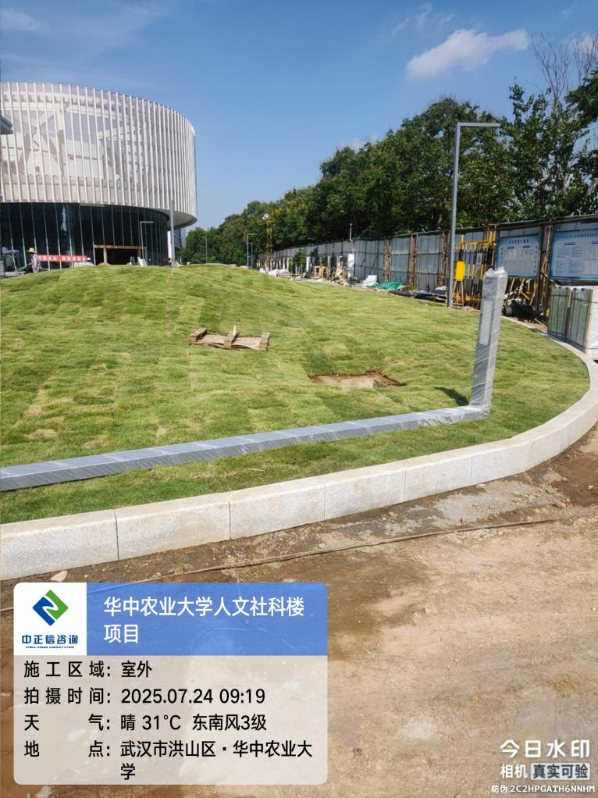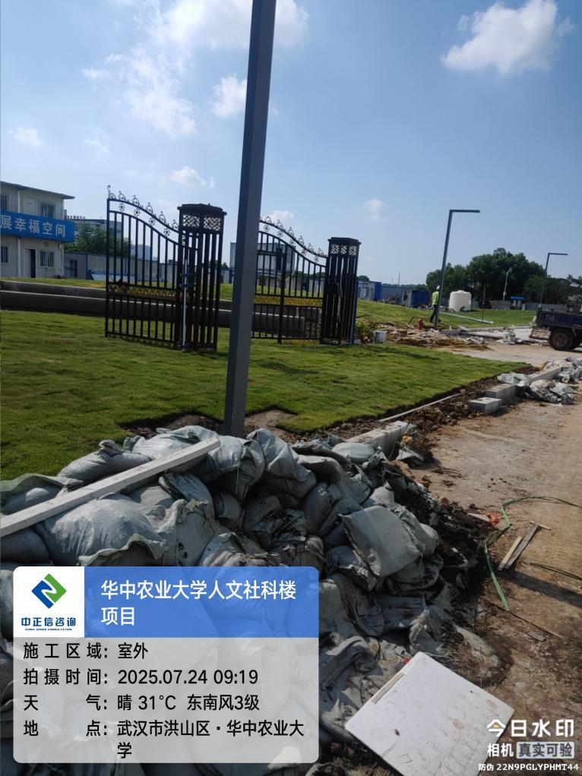
- 东侧花池挡墙砌筑，砌筑尺寸为940*450mm；
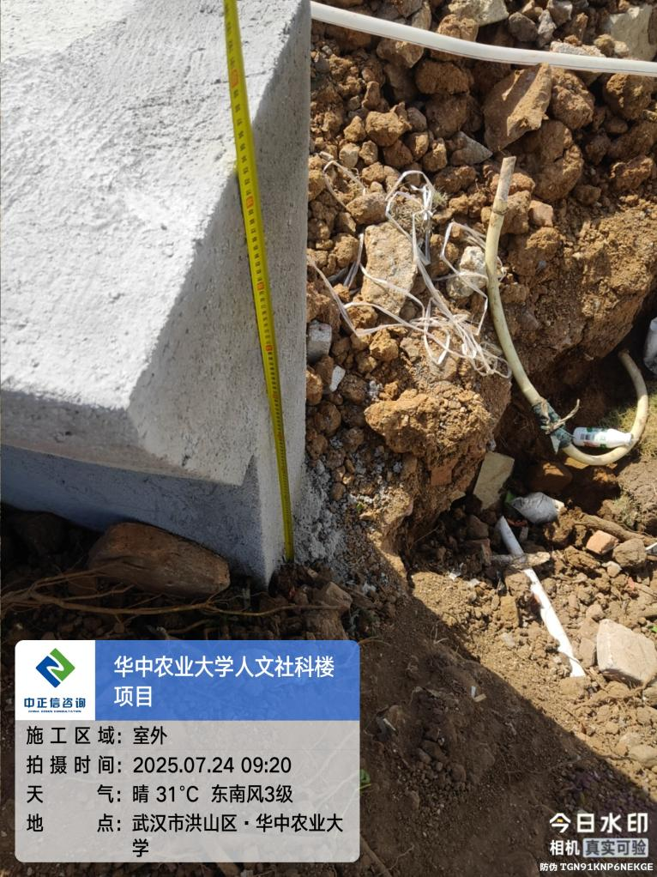
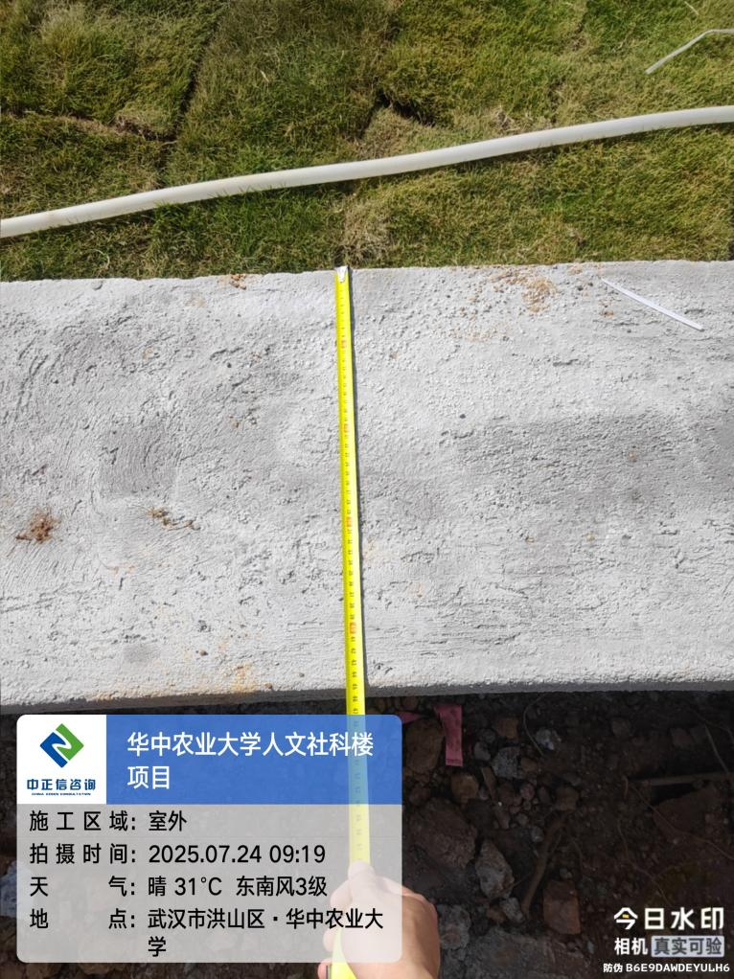
- 七层电梯厅控制面板调试；
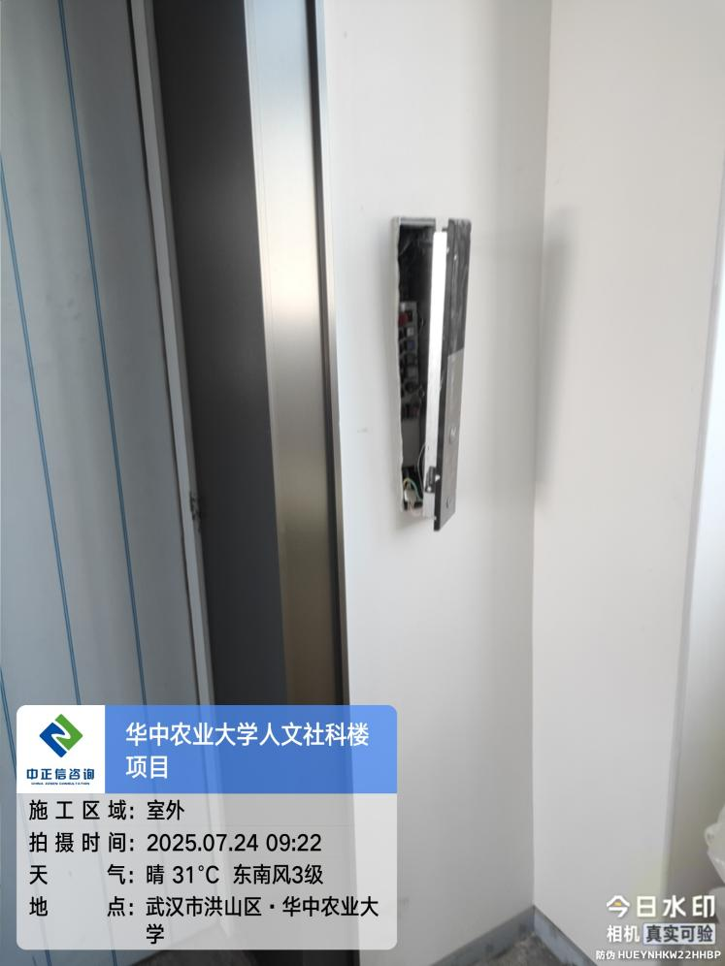
- 七层走道边吊石膏板安装中；
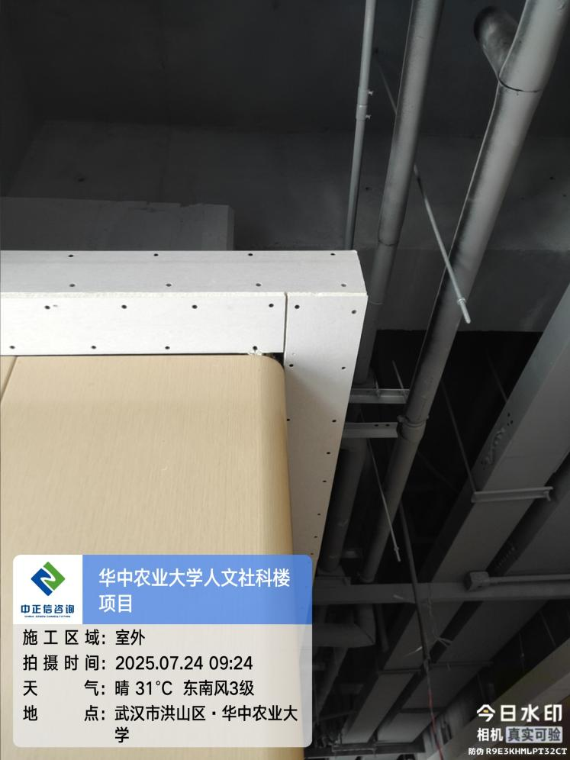
- 七层天棚仿木纹铝板吊顶安装，铝板厚度为2.406mm；
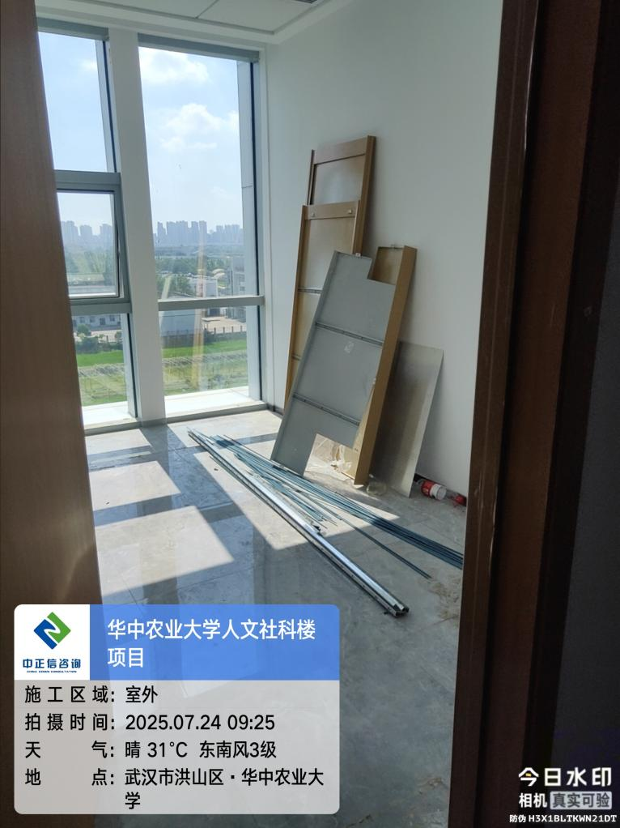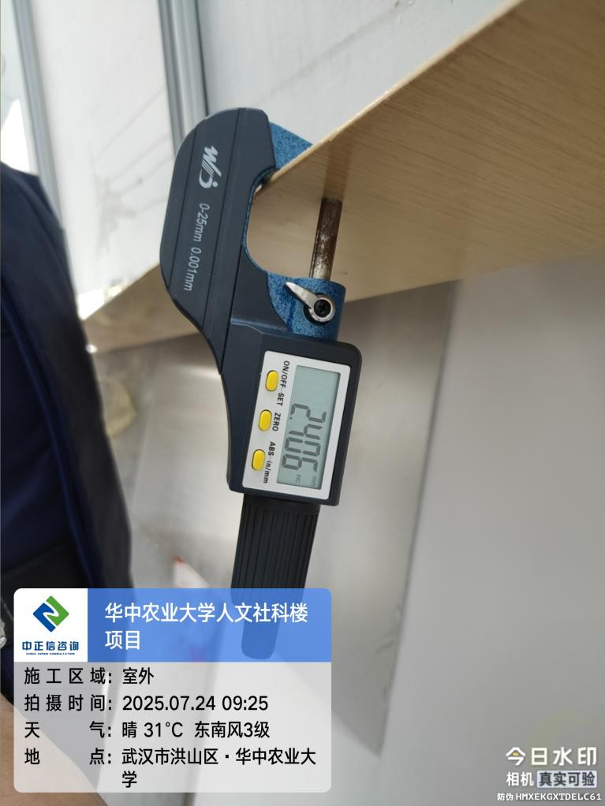
- 六层架空地板拆除，安装柜式七氟丙烷灭火装置；
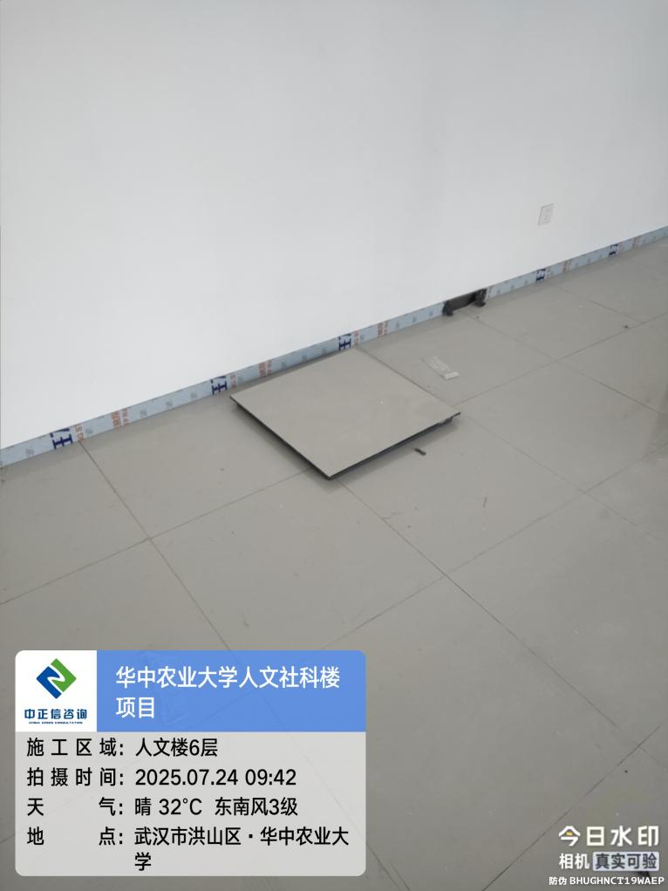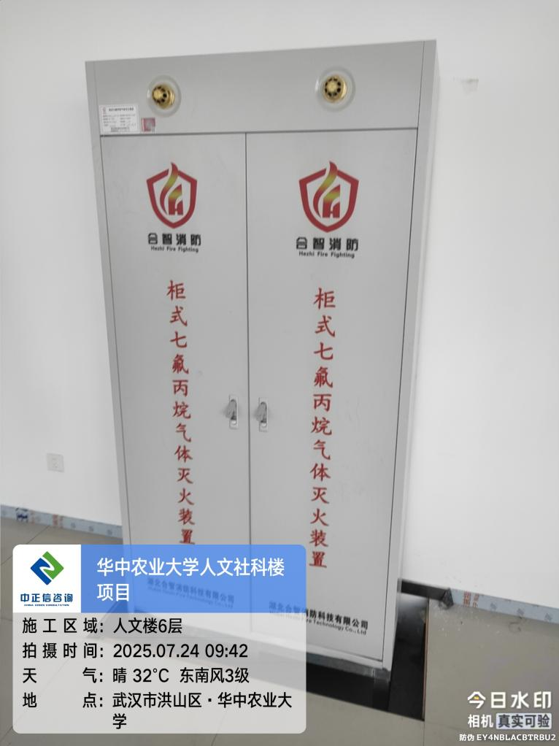
- 六层石膏板基层渗水部位拆除维修；
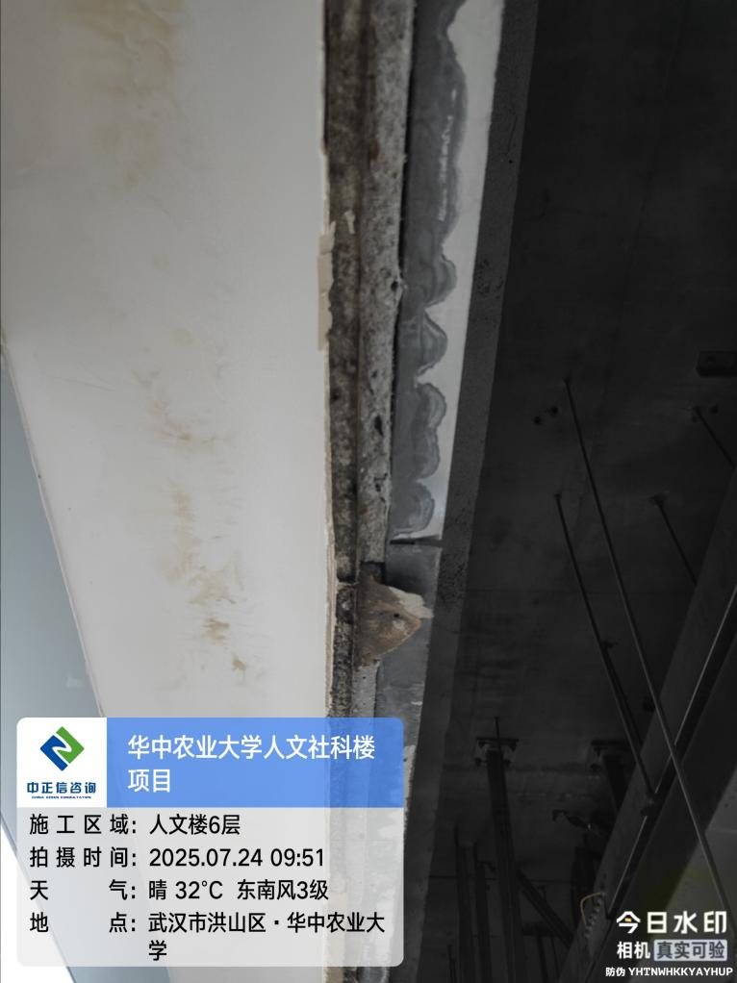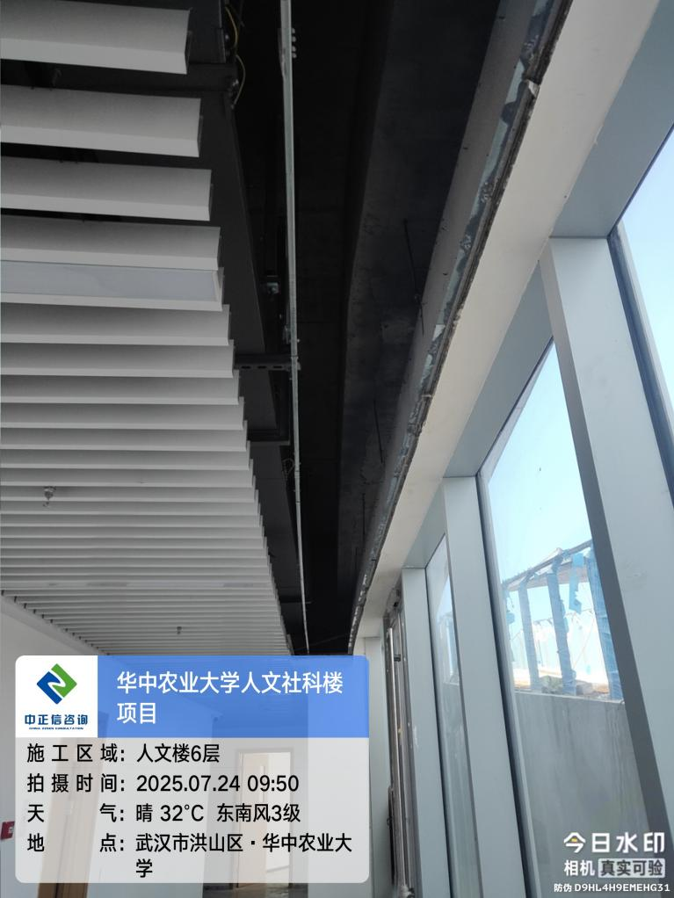
- 无障碍卫生间坐便器安装，坐便器品牌为美标卫浴；
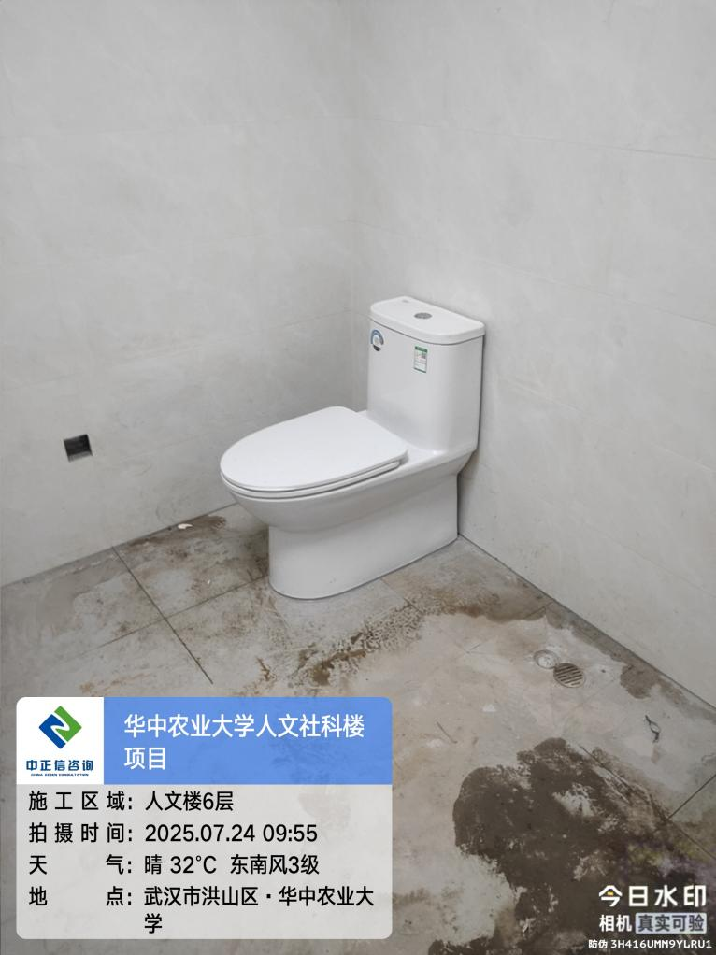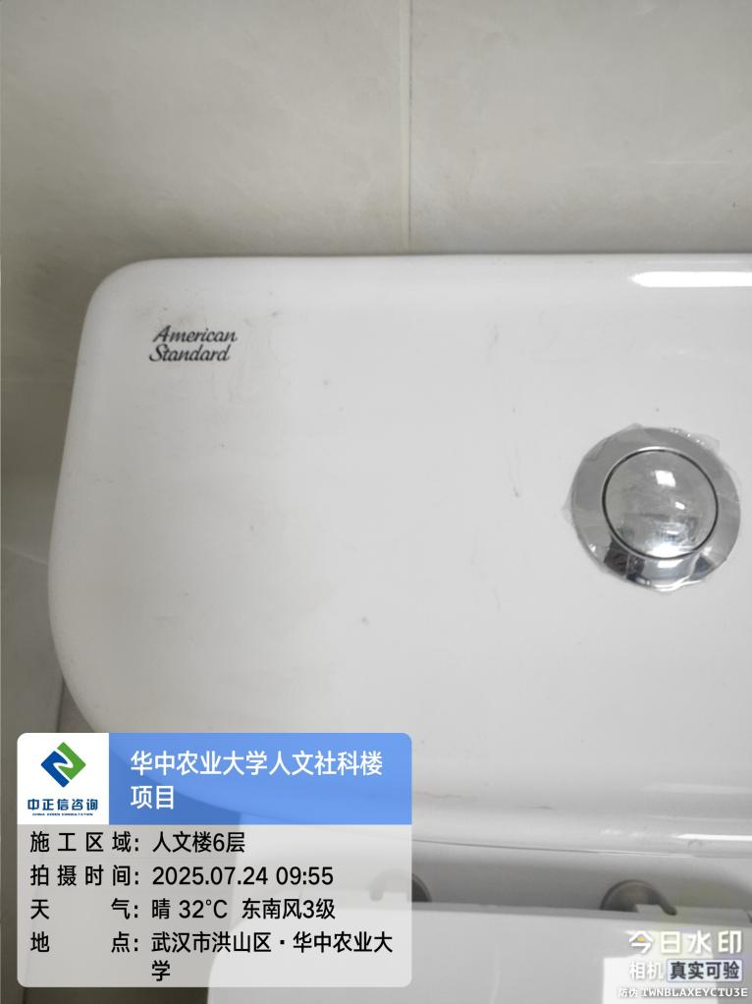
- 首层地面地砖美缝；
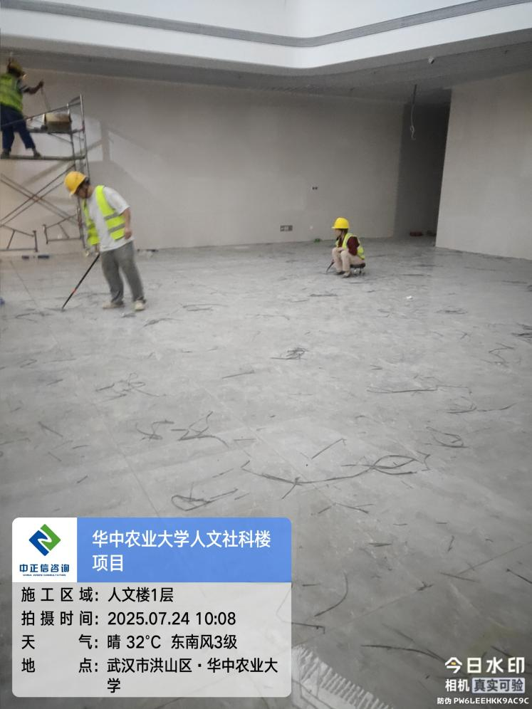
- 四层坡道不锈钢栏杆安装中；
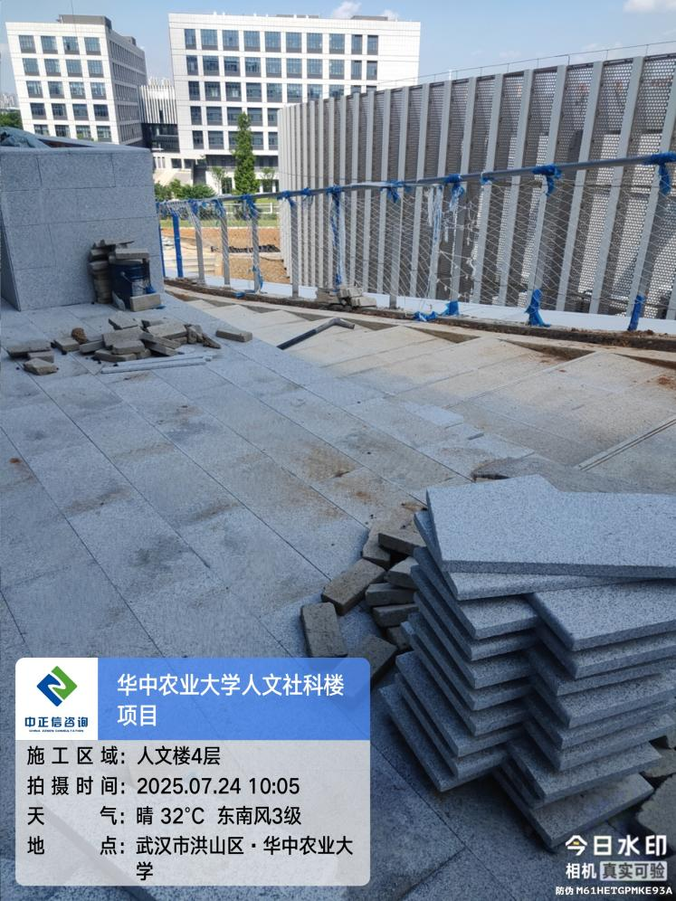
三、跟踪关注：
1.墙面面层施工材质厚度问题；
2.配电箱及洁具安装品牌问题；
3.走道及房间内灯具及开关插座品牌问题；
4.室外道路基层厚度问题；
5.苗木进场胸径、蓬径规格测量；

中正信咨询集团有限公司
2025年7月28日

